**EMPRESA NACIONAL DE TELECOMUNICACIONES**

**ENTEL S.A.**



**TÉRMINOS BÁSICOS DE CONTRATACIÓN**

|  |
| --- |
| **LICITACIÓN PÚBLICA N° 095/2017**  **“FIBRA ÓPTICA SOBERANA AL PACÍFICO –TRAMO TERRESTRE - PLANTA EXTERNA DE FIBRA ÓPTICA /OBRAS CIVILES”** |

**TÉRMINOS BÁSICOS DE CONTRATACIÓN**

**Contenido**

PARTE I 3

PARTE II 14

PARTE III 42

# PARTE I

**INFORMACIÓN GENERAL A LOS PROPONENTES**

1. **Antecedentes**

La Empresa Nacional de Telecomunicaciones Sociedad Anónima (ENTEL S.A.) en cumplimiento a normas internas en vigencia, efectúa la presente Licitación Pública para el despliegue de una Red de Fibra Óptica Soberana al Océano Pacífico.

Para ello es necesario contratar a empresas especializadas en el rubro, que cumplan los requerimientos de ENTEL S.A. en calidad de atención, tiempos, seguridad y responsabilidad.

1. **Objeto de la Contratación**

El objeto del presente proceso es implementar una Red de Fibra Óptica de propiedad de ENTEL Bolivia S.A.C. (empresa constituida en la república del Perú), desde Desaguadero (Bolivia) hasta Ilo (Perú) en dos tramos aéreos:

1. **Tramo 1:** Desaguadero (Bolivia) – Mazo Cruz – Tarata – Tacna – Ilo.
2. **Tramo 2:** Desaguadero (Bolivia) – Puno – Chilota – Torata – Ilo.

La propuesta deberá considerar en su solución técnico-económica las siguientes tareas:

* Permisos Gubernamentales, Municipales, etc. para la implementación del proyecto en territorio Peruano.
* Gestión y obtención de las autorizaciones, permisos y Licencias.
* Compra de terrenos, Obras Civiles.
* Impuestos.
* Cumplir con las leyes, normas y requisitos de la legislación boliviana y peruana.

A objeto de facilitar la preparación, estructuración y presentación de su oferta, se pide al proponente considerar y revisar todos los puntos descritos en el presente TBC (Términos Básicos de Contratación) y los anexos en su integridad.

1. **Tiempo de Entrega**

El tiempo de entrega de los Materiales, Servicios de Instalación, Obras Civiles y puesta en funcionamiento de los Tramos 1 y 2, debe estar enmarcado dentro de 10 meses calendario a partir de la Firma de Contrato para la ejecución de todas las actividades.

1. **Referente del Proceso**

La presente licitación, durante el proceso de contratación, debe ser coordinada con la Subgerencia de Adquisiciones de ENTEL S.A., una vez adjudicado el proceso, deberá ser directamente coordinado con ENTEL Bolivia S.A.C. y ENTEL S.A. como responsables de la supervisión, fiscalización, seguimiento y control al contrato.

1. **Proponentes elegibles**

Para la Implementación del presente proyecto, las Empresas proponentes deberán estar legalmente establecidas en la República del Perú.

En esta convocatoria podrán participar los siguientes proponentes:

* Personas jurídicas con capacidad de contratar.
* Empresas nacionales y extranjeras legalmente constituidas.
* Asociaciones Accidentales legalmente constituidas.

**Están impedidos de participar, directa o indirectamente**, en los procesos de adquisición de bienes y/o contratación de servicios, las personas naturales o jurídicas comprendidas en los siguientes casos:

* Los proveedores que tengan:
  + Cuentas por pagar a ENTEL S.A.
  + Observaciones en la calidad de sus Productos o Servicios.
  + Procesos administrativos y/o judiciales con ENTEL S.A.

• Los proveedores que se encuentren asociados con consultores que hayan asesorado en la elaboración del contenido del TBC, Especificaciones Técnicas o Términos de Referencias.

* Los proveedores que hubiesen declarado su disolución o quiebra.
* Los ex trabajadores de la empresa, desvinculados hasta dos (2) años antes de la publicación de la convocatoria, así como las empresas controladas por éstos.
* Los proponentes adjudicados que no hayan presentado su documentación legal o desistido de suscribir el contrato o pedido de compra, no podrán participar hasta un (1) año posterior a la fecha de vencimiento.
* Los proveedores, contratistas y consultores que hubiesen incumplido el pedido de compra o resuelto el contrato por causales atribuibles a éstos, no podrán participar hasta dos (2) años posteriores a la fecha de la resolución o incumplimiento.
* Los proveedores que tengan cuentas por pagar a ENTEL S.A.
* Los proveedores que tengan procesos administrativos o judiciales con ENTEL S.A.
* Los proveedores que tengan problemas legales y sean de conocimiento público.
* Los proveedores que desistieron total o parcialmente la adjudicación o contrato.
* Los proveedores cuyos propietarios, socios o representantes legales tengan relación directa, indirecta, comercial, vinculación matrimonial o parentesco hasta el cuarto grado de consanguinidad, tercero de afinidad o el derivado de vínculos de adopción, entre dos o más empresas proponentes; y éstas se presenten a un mismo proceso de contratación. En estos casos todos quedarán automáticamente descalificados e impedidos de participar en los procesos de adquisiciones durante dos (2) años.

• Los proveedores cuyos propietarios, socios, representante legal o personal de su empresa que tengan relación directa, indirecta o comercial con personal de ENTEL S.A. relacionado a este proceso de contratación.

1. **Actividades Previas a la Presentación de Propuestas**

* Consultas escritas sobre el TBC (Términos Básicos de Contratación): Cualquier potencial proponente **deberá** formular consultas escritas dirigidas a la Subgerencia de Adquisiciones, hasta el día 26 de diciembre de 2017 hasta horas 12:00 p.m. (GMT-4) **impostergablemente**, a los correos electrónicos lramos@entel.bo con copia a acoronel@entel.bo para poder incluirlas en el acta de reunión de aclaración. Deberán basarse en el formato en Excel del Anexo N° 6 Consultas Escritas.
* Reunión de Aclaración: Con la finalidad de responder a las consultas realizadas sobre el TBC (Términos Básicos de Contratación) dentro del plazo señalado, se realizará la reunión de aclaración en:

|  |  |
| --- | --- |
| Fecha: | 28 de diciembre de 2017 |
| Hora: | 09:00 a.m. |
| Dirección: | ENTEL S.A., Edificio Tower, Calle Federico Zuazo N° 1771 Piso L1 (Auditorio de ENTEL S.A.) |
| Ciudad: | La Paz – Bolivia |
| Nombre del Encargado de la Reunión: | Luz Andrea Ramos Olivera |

Las consultas por escrito y las efectuadas verbalmente en la Reunión de Aclaración serán respondidas e incluidas en el Acta de reunión y publicadas en la página WEB de ENTEL S.A.

Una vez elaborada y aprobada el Acta de Reunión, formará parte del presente documento y será de aceptación obligatoria sin modificaciones posteriores por parte de los proponentes.

1. **Presentación de Propuestas**

Las propuestas deben presentarse sólo en las oficinas de ENTEL S.A. Edificio Tower, Calle Federico Zuazo Nro. 1771, Subgerencia de Adquisiciones, hasta el día:

|  |  |
| --- | --- |
| Fecha: | 11 de enero de 2018 |
| Hora: | 09:00 a.m. |

No serán aceptadas ni consideradas las propuestas recibidas en oficinas postales o cualquier otro lugar, aunque fueran dependencias de ENTEL S.A. diferente al domicilio señalado en el párrafo precedente y tampoco serán consideradas las ofertas entregadas pasados la fecha y hora límite señalado por ENTEL S.A.

Las ofertas de los proponentes deberán estructurarse de acuerdo a las siguientes instrucciones:

**SOBRE “A” – DOCUMENTOS ADMINISTRATIVOS.**

**SOBRE “B” – PROPUESTA TÉCNICA (Original + Copia Digital).**

**SOBRE “C” – PROPUESTA ECONÓMICA (Original + Copia Digital)**

Cada parte será presentada en un sobre o paquete cerrado, de manera separada; tanto la Parte Técnica como la Parte Económica deberán contener obligatoriamente una copia digital idéntica a la presentada de manera impresa de los documentos correspondientes; **los originales deberán ser foliados, sellados y presentados con la siguiente inscripción:**

|  |
| --- |
| **ENTEL S.A.**  **LICITACIÓN PÚBLICA N° 095/2017**  **“FIBRA ÓPTICA SOBERANA AL PACÍFICO –TRAMO TERRESTRE –**  **PLANTA EXTERNA DE FIBRA ÓPTICA /OBRAS CIVILES”**  **RAZÓN SOCIAL DEL PROPONENTE TELEFONO FAX – EMAIL**  **PERSONA DE CONTACTO:**  **ORIGINAL** |

La apertura de sobres se efectuará en un acto público el día:

|  |  |
| --- | --- |
| Fecha: | 11 de enero de 2018 |
| Hora: | 09:30 a.m. |

*(*) Véase la secuencia establecida en el acápite 9 del presente documento*

* 1. **Sobre A**: Debe tener la inscripción **“DOCUMENTOS ADMINISTRATIVOS”** y debe contener la **documentación de registro legal vigente** del proponente, de acuerdo a requerimiento de ENTEL S.A. La documentación presentada debe encontrarse foliada en su integridad, caso contrario la empresa proponente quedará inhabilitada:
     1. Carta de Presentación firmada por el Representante Legal del proponente.
     2. Fotocopia simple del Testimonio de Constitución y última modificación al mismo debidamente resellado en FUNDEMPRESA (Requisito no aplicado a empresas unipersonales).
     3. Certificado de Tradición Comercial original actualizado, emitido por FUNDEMPRESA (el cual deberá emitirse máximo 30 días calendario antes de la fecha de presentación de la propuesta)
     4. Fotocopia simple del Poder del Representante Legal debidamente resellado en FUNDEMPRESA, mencionando las facultades otorgadas al apoderado para participar en procesos de licitación, presentación de propuestas y suscripción de contratos para la provisión/prestación del bien/servicio (Requisito no aplicado a empresas unipersonales).
     5. Fotocopia simple del Certificado de Actualización de la Matrícula de Comercio ante FUNDEMPRESA debidamente actualizada y vigente a su presentación, la empresa deberá tener como actividades el rubro de Telecomunicaciones y/o actividades inherentes al objeto del presente proceso de contratación (Matrícula de Registro de Empresa en Bolivia, si se trata de empresa constituida como Sociedad en cualquiera de las modalidades).
     6. Certificación electrónica del Número de Identificación Tributaria (N.I.T.) vigente y actual. (La cual podrá ser impresa de la página WEB de Impuestos Nacionales máximo 30 días calendario antes de la fecha de presentación de la propuesta).
     7. Fotocopia simple de la Cédula de Identidad o Pasaporte del Representante Legal, vigente a la fecha de presentación de la propuesta.
     8. Fotocopia simple de los Estados Financieros Auditados de la última gestión fiscal y sellada por Impuestos Nacionales. (Para los proponentes que facturen hasta Bs 1.200.000,00 se aceptará una constancia de presentación de estados financieros y auditoría externa, que reemplazaría al sello de Impuestos Nacionales).
     9. Garantía de Seriedad de propuesta (Boleta Bancaria) con las características de ***renovable, irrevocable, de ejecución inmediata y a primer requerimiento*** a favor de ENTEL S.A. y debe contar con una validez de ***120 días*** calendario a partir de la fecha de presentación de propuesta.
* Debe ser presentada por el valor de **USD 200.000,00** (Doscientos Mil 00/100 Dólares Americanos).

La boleta debe ser emitida por una institución bancaria y/o financiera legalmente constituida en Bolivia y regulada por la ASFI.

* + 1. Declaración de Integridad provista por ENTEL S.A. y firmada por el Representante Legal de la empresa del proponente. (Anexo No. 2)
    2. Periodo de validez de la propuesta([1]), equivalente a noventa (90) días calendario, a partir de la fecha de presentación de la propuesta, debidamente firmada por el representante legal.

Las ***Asociaciones Accidentales*** deberán presentar en fotocopia simple la siguiente documentación (de la Asociación):

* Testimonio del Contrato de Asociación Accidental que indique mínimamente el porcentaje de participación de los asociados, la designación de la empresa líder, la designación de la empresa responsable de emitir la factura, la nominación del Representante Legal de la asociación y el domicilio legal de la misma.
* Poder del Representante Legal de la Asociación Accidental, con facultades expresas para presentar propuestas, negociar y suscribir contratos.
* Garantía de Seriedad de propuesta (Boleta Bancaria) bajo las condiciones establecidas en el numeral 7.1.9. por cuenta de la Asociación Accidental.

Asimismo, deberán adjuntar todos los documentos detallados en el Punto 7.1 de cada una de las Empresas asociadas (a excepción de la Garantía de Seriedad de Propuesta, numeral 7.1.9).

Las ***Empresas Extranjeras*** deben presentar fotocopia simple de los documentos vigentes, equivalentes o similares a los solicitados, traducidos al español y con una nota aclaratoria de equivalencia o similitud y en su caso de no existencia de dicho documento (cuando corresponda), emitidos por la entidad correspondiente en su país para que sean evaluados por el Asesor Legal de la Comisión. Sin embargo, la Garantía bajo las condiciones establecidas en el numeral 7.1.9 es obligatoria en todos los casos y debe ser emitida por entidades financieras legalmente establecidas en Bolivia y reconocidas por la entidad reguladora.

* 1. **Sobre B:** Debe tener la inscripción **“PROPUESTA TÉCNICA”** e incluir todos los requisitos y disposiciones solicitadas en las Especificaciones Técnicas (Parte II), no debe contener precios totales, parciales o referenciales de ningún tipo.

Asimismo, no debe incluir más de una oferta o solución distinta a la requerida por ENTEL S.A. La totalidad de la documentación presentada debe encontrarse foliada, caso contrario la empresa proponente quedará inhabilitada.

**7.3 Sobre C:** Debe tener la inscripción **“PROPUESTA ECONÓMICA**” y presentar un desglose de los ítems con precios unitarios en concordancia con la propuesta técnica, además de indicar los montos en numeral y literal basados en el Anexo 7 (Propuesta Económica). La totalidad de la documentación presentada debe encontrarse foliada, caso contrario la empresa proponente quedará inhabilitada.

No debe hacer referencia a más de una propuesta económica o presentar opciones económicas; **el incumplimiento dará lugar a la desestimación de la oferta.**

Todo el proceso de contratación, incluyendo los pagos a realizar, debe expresarse y efectuarse en Dólares Americanos de los Estados Unidos de Norte América al tipo de cambio vigente a la fecha de presentación de propuestas, establecido por el Banco Central de Reserva del Perú y debe **incluir todos los impuestos de ley de la República del Perú.**

El proponente puede presentar toda consideración de índole económico-financiera que considere útil y apropiada para la evaluación de su propuesta.

En caso de discrepancia entre un precio unitario y el total o entre los montos en numeral y literal, se considera el precio menor como el correcto.

**La omisión de cualquier ítem que corresponda a la Oferta Económica, da lugar a la desestimación de la oferta.**

En caso de ser necesario, ENTEL S.A. puede solicitar al proponente una mayor desagregación de los precios, quien está en la obligación de suministrar oportunamente toda la información requerida.

Empresas extranjeras y/o nacionales que consideren en su propuesta económica pagos al extranjero que generen impuestos por remesas al exterior ya sea por concepto de servicios, licencias de software (bienes intangibles) y otros, deben incluirlos en su propuesta económica.

Una vez comunicada la adjudicación, en el plazo de 10 días calendario, la Subgerencia de Adquisiciones hará llegar al proveedor el requerimiento de desglose de costos unitarios de acuerdo a especificaciones del Área de Activos Fijos; por lo que el Proveedor está obligado a remitir en un plazo no mayor a 15 días calendario esta información a la Subgerencia de Adquisiciones.

1. **Garantías Requeridas**

La(s) empresa(s) adjudicada(s) debe(n) presentar la(s) siguiente(s) garantía(s):

1. Garantía de Cumplimiento de Contrato (Boleta Bancaria) equivalente al 10% del monto total adjudicado con las características de renovable, irrevocable, de ejecución inmediata y a primer requerimiento o equivalentes, misma que debe ser emitida por una institución bancaria y/o financiera legalmente constituida en Perú, a favor de la Empresa ENTEL Bolivia S.A.C. . La vigencia de la garantía debe ser computable a partir de la entrega de documentación para elaboración del contrato con un mínimo de sesenta (60) días calendario adicionales a la fecha de recepción del bien o servicio.
2. Fotocopia de la Póliza de Responsabilidad Civil anual vigente, con cobertura en el lugar de ejecución del contrato (República del Perú).
3. Fotocopia de la Póliza de Seguro contra Accidentes vigente, con cobertura en el lugar de ejecución del contrato (República del Perú), cabe aclarar que cualquier evento que exista de Accidentes al personal a cargo del proveedor adjudicado es netamente su responsabilidad.
4. **Apertura de sobres**

En acto público se realizará la apertura de los sobres A y B, bajo las condiciones establecidas en los numerales 7.1 y 7.2.

En el mismo acto, el asesor legal del proceso de contratación procede a la revisión provisional de los documentos administrativos (sobre A) de todos los oferentes y realiza la habilitación o inhabilitación de los oferentes que no cumplan con lo solicitado en el sobre A. Acto seguido, se procede a la apertura de los sobres B de los oferentes **habilitados** en el sobre A.

La apertura del sobre C de los oferentes habilitados en los sobres A y B, se realizará en sesión reservada bajo las condiciones establecidas en el numeral 7.3.

Las ofertas presentadas permanecerán en custodia de ENTEL S.A., no pudiendo los proponentes solicitar la devolución de los sobres independientemente de su habilitación o no.

1. **Evaluación y Calificación de las Ofertas (Sesión Reservada)**

La evaluación y calificación de las ofertas estará a cargo de la Comisión de Calificación conformada por funcionarios de ENTEL S.A. y asesores que ésta designe, siendo nominada con anterioridad a la apertura de sobres.

La secuencia de apertura y condiciones de evaluación es la siguiente:

* 1. **Sobre A - Documentos Administrativos:** La apertura será de carácter público verificándose la documentación bajo el sistema “Presenta Sujeto a Revisión” o “No Presenta”.

Para la evaluación de los documentos, posterior al acto de apertura, el asesor del proceso de contratación tiene dos (2) días hábiles y comprende la verificación de los siguientes aspectos.

* + 1. Verificación de documentos solicitados.
    2. Emisión de Informe Legal previa revisión exhaustiva de la documentación presentada, recomendando continuar con la calificación de los proponentes que hayan cumplido con todos los requerimientos de ENTEL S.A.

El cumplimiento del 100% de los documentos administrativos, habilitará al proponente para la apertura del sobre B.

* 1. **Sobre B - Propuesta Técnica:** A esta evaluación ingresan las ofertas habilitadas en la apertura del sobre “A” y se realiza sobre una ponderación del 100% (cien por ciento). El proceso comprende:

**10.2.1** Entrega del Sobre B a la Comisión técnica por tres (3) días hábiles para la evaluación correspondiente.

**10.2.2** La Comisión Técnica verificará que la copia digital entregada por los proponentes coincida con la documentación física presentada y que la misma se encuentre en su integridad. Análisis racional de los requerimientos técnicos, calificados bajo el sistema “Cumple” o “No Cumple”.

a) Criterios Mandatorios: Son los requerimientos funcionales, técnicos y de implementación. Su calificación corresponderá al 100% (cien por ciento) del total de la calificación. Solamente se habilitan a la siguiente etapa los proponentes que cumplan con todos los criterios mandatorios.

La Comisión de Calificación Técnica es plenamente responsable del requerimiento plasmado en el TBC (Términos Básicos de Contratación), del cumplimiento o incumplimiento de los oferentes y de la calificación otorgada.

* 1. **Sobre C - Oferta Económica:** Habiéndose superado la Evaluación Técnica, el criterio de calificación económico es el de Menor Costo. La Comisión Económica verificará que la copia digital entregada por los proponentes coincida con la documentación física presentada y que la misma se encuentre en su integridad. Para tal efecto los responsables de la Evaluación Económica tienen tres (3) días hábiles para presentar sus resultados.
  2. **Calificación Final:**

Es el resultado del promedio ponderado de las calificaciones obtenidas en la oferta técnica (60%) y la oferta económica (40%)

* 1. **Adjudicación:**

Una vez emitido el informe final, se procederá con el envío de la carta de adjudicación a través de ENTEL Bolivia S.A.C. al (los) proponente(s) adjudicado(s) y el envío de la carta de no adjudicación a los demás proponentes.

El o los proponentes adjudicados **Nacionales** contarán con un plazo no mayor a cinco **(5) días hábiles** para dar respuesta de Aceptación/Rechazo a la nota de adjudicación. En caso de aceptación, deberán remitir toda la documentación solicitada por ENTEL Bolivia S.A.C. en el plazo que ésta determine.

El o los proponentes adjudicados **Extranjeros** contarán con un plazo no mayor a **cinco (5) días hábiles** para dar respuesta de Aceptación/Rechazo a la nota de adjudicación. En caso de aceptación, deberán remitir toda la documentación solicitada por ENTEL Bolivia S.A.C. en el plazo que ésta determine.

**El incumplimiento a estos plazos y la falta de documentación con las características requeridas será causal de desistimiento de la adjudicación y ejecución de la Garantía de Seriedad de Propuesta.**

* 1. **Formalización**

Aceptada la adjudicación, se iniciarán las gestiones de formalización de la relación comercial a través del correspondiente Contrato, para lo cual el contratista debe remitir la documentación solicitada por ENTEL Bolivia S.A.C.

El proponente debe adherirse a los términos y condiciones establecidos en el contrato elaborado por ENTEL Bolivia S.A.C.

El proponente que resultase adjudicado deberá considerar que la revisión y suscripción del contrato objeto del presente proceso de contratación se efectuará en las oficinas del domicilio legal de ENTEL Bolivia S.A.C. **El proveedor, una vez comunicado el inicio de la vigencia del contrato, contará con 48 horas para apersonarse para la firma correspondiente**; caso contrario será causal para dejar sin efecto la nota de adjudicación y ejecución de la Garantía de Seriedad de Propuesta, quedando impedido de participar en procesos de ENTEL S.A. y ENTEL Bolivia S.A.C. por 1 año.

* 1. **Documentos que debe Presentar el Proponente**

La(s) empresa(s) adjudicada(s) debe(n) presentar la documentación legal - administrativa, válida, conforme a las leyes del Perú y en la forma requerida por Entel Bolivia S.A.C. para la elaboración del contrato:

En el caso de dos empresas asociadas, los documentos deberán presentarse diferenciando los que corresponden a la asociación y los que corresponden a cada asociado.

Las empresas extranjeras que resulten adjudicadas deberán presentar la documentación legal equivalente a las requeridas bajo las leyes del Perú, para la elaboración del contrato, debidamente traducida al español y legalizada ante las instancias competentes de su país en el Consulado o Embajada PERUANA más próximo a su residencia o ante el Ministerio de Relaciones Exteriores de Perú.

1. **Forma de Pago ANEXO A:**

La forma de pago será realizada de la siguiente manera:

1. **PLANTA EXTERNA DE FIBRA ÓPTICA / OBRAS CIVILES**

ENTEL Bolivia S.A.C. cancelará al Oferente Adjudicado el Setenta por ciento (70%) del valor total de los Materiales de Instalación de Planta Externa:

* Cable de Fibra Óptica.
* Ferretería tipo ADSS.
* Postes de Concreto/PRFV.

Previa emisión del Acta de Recepción de Materiales y Certificado de Control de Calidad en el Plazo de Treinta (30 días) posteriores a la emisión y presentación de la Factura Fiscal.

Entel Bolivia S.A.C. Cancelará al Oferente adjudicado el Treinta por ciento restante (30%) del valor total de los Materiales de Instalación de Planta Externa (Cable de Fibra Óptica, Ferretería tipo ADSS, Postes de Concreto/PRFV) previa emisión del Certificado de Aceptación Provisional y del Certificado de Control de Calidad una vez concluido el 100% de servicios y puesto en operación el proyecto.

Para la realización de estos pagos; el Oferente deberá incluir en su propuesta económica los Precios Unitarios por Ítem de los Materiales y Servicios de Instalación.

1. **SERVICIOS DE INSTALACIÓN DE CABLE DE FIBRA ÓPTICA Y OBRAS CIVILES.**

ENTEL Bolivia S.A.C. cancelará al Oferente Adjudicado el Cien por Ciento (100%) de los Servicios de Instalación, Obras Civiles y Puesta en Operación, previa emisión por parte de ENTEL Bolivia S.A.C. del Certificado de Control de Calidad y Certificado de Aceptación Provisional suscrito por ambas partes previa emisión y presentación de la Factura Fiscal.

**NOTA:** Para este proceso de contratación no aplica pagos adelantados por concepto de anticipos.

1. **Garantía, Operación y Mantenimiento:**

**Tramos 1 y 2:**

* + - * El Oferente debe considerar en su propuesta una Garantía de operación y Mantenimiento Preventivo/Correctivo por el periodo de dos (2) años, para el funcionamiento normal de la Red Instalada (Referirse anexo 7).

1. **Multas**

Si existiesen atrasos o incumplimiento en los plazos establecidos para la entrega de los bienes, materiales y servicios, el Proveedor cancelará a ENTEL Bolivia S.A.C. una multa por cada día calendario de retraso equivalente a 0.5 % (cero punto cinco por ciento) del valor total de la adjudicación. Asimismo, ENTEL Bolivia S.A.C. descontará la multa del pago en curso. La suma de las multas no podrá exceder en ningún caso el 20% (veinte por ciento) del monto total de la adjudicación, debiendo iniciar el proceso de resolución del mismo.

El incumplimiento para la Operación y Mantenimiento del Tramo Terrestre será pasible a multas de acuerdo a lo indicado en el punto 5. OPERACIÓN Y MANTENIMIENTO Numerales 14 al 17, de la Parte II Información Técnica de la Contratación, del TBC (Términos Básicos de Contratación).

# PARTE II

**INFORMACIÓN TÉCNICA DE LA CONTRATACIÓN**

1. Condiciones para la Presentación de Propuestas Técnicas

El oferente debe examinar todas las instrucciones, formatos, condiciones, términos y especificaciones que figuran o se citan y dar respuesta a partir del punto 1 del presente documento. Si el oferente omite la presentación de toda o parte de la información requerida o presenta ofertas que no se ajusten en todos sus aspectos al presente documento, será inhabilitado de la evaluación de la presente Invitación.

Para todos los incisos marcados como MANDATORIO, la calificación será CUMPLE o NO CUMPLE.

En los requerimientos de ENTEL S.A. de Bolivia el oferente debe tomar en cuenta las siguientes referencias para la interpretación de las tablas.

Referencias:

: Requerido por ENTEL S.A. de Bolivia

--- : Informativo, No requiere respuesta.

A continuación, el cuadro resumen con los requerimientos específicos:

**DIMENSIONAMIENTO DEL REQUERIMIENTO**

|  |  |  |
| --- | --- | --- |
| **ANEXO** | **DESCRIPCION** | **DESGLOSE** |
| ANEXO A | Planta Externa de Fibra Óptica / Obras Civiles | PROVISIÓN DE CABLE DE FIBRA ÓPTICA |
| PROVISIÓN DE FERRETERÍA ADSS |
| PROVISIÓN DE POSTES HORMIGÓN/PRFV |
| SERVICIOS DE INSTALACIÓN/INGENIERÍA Y MATERIALES DE INSTALACIÓN |
| ADQUISICIONES DE TERRENOS |
| OBRAS CIVILES E INFRAESTRUCTURA |
| TRÁMITES, PERMISOS Y LICENCIAS |
| OPERACIÓN Y MANTENIMIENTO ( Por dos años de garantía) |

*Aplíquese las siguientes condiciones que son de carácter obligatorio (mandatorio)*

| **REQUERIMIENTO DE ENTEL S.A. de Bolivia** |
| --- |
| **CONDICIONES PARA LA PRESENTACIÓN DE PROPUESTAS TÉCNICAS** |
|
| * 1. Las respuestas presentadas para el presente TBC (Términos Básicos de Contratación) deben realizarse **ITEM por ITEM** respetando el orden del mismo. Se debe iniciar con las palabras **CUMPLE o NO CUMPLE,** seguidas de un **breve y claro comentario que responda al requerimiento (No una copia del requerimiento).** Debe tener referencia puntual hacia algún DOCUMENTO TÉCNICO acerca del tópico de la pregunta, identificando el nombre del **Documento, número de Página y Referencia** (no se aceptarán referencias de direcciones URL). **En caso de que alguna respuesta no presente esta referencia, se asumirá directamente que NO CUMPLE con el requerimiento** El oferente deberá presentar la documentación técnica de respaldo pertinente; tales como manuales, catálogos, hojas técnicas, certificados y otros para respaldo y verificación de lo ofertado con la respectiva descripción. |
| * 1. ENTEL S.A. y ENTEL Bolivia S.A.C. se reservan el derecho de realizar la adjudicación total o parcial objeto del presente documento de acuerdo a la mejor solución técnico – económica. |
| * 1. El Oferente deberá presentar los precios unitarios de cada Ítem del Anexo A en su Oferta Económica Sobre C. |
| * 1. El idioma oficial para la presentación de propuestas es el español. Se aceptará documentación exclusivamente técnica y de respaldo en idioma español o inglés. |
| * 1. La propuesta debe garantizar que todos los bienes ofertados cumplan con todas las recomendaciones, estándares y normas de organismos nacionales e internacionales reconocidos en el área de las Telecomunicaciones***.*** |

1. FORMA DE CALIFICACIÓN

La forma de calificación está relacionada al cumplimiento estricto de los incisos marcados como MANDATORIO, donde la calificación será CUMPLE o NO CUMPLE.

A continuación, se definen las palabras CUMPLE, NO CUMPLE:

**CUMPLE.** Define que satisface completamente el requisito técnico solicitado, a simple requerimiento de parte de ENTEL S.A. y se entiende que está incluido en la propuesta técnica-económica del OFERENTE.

**NO CUMPLE**. Define que no satisface parcial o completamente el requisito técnico solicitado.

2.1. Criterios Mandatorios

Los criterios MANDATORIOS serán evaluados bajo la modalidad CUMPLE o NO CUMPLE, con una ponderación de 100% (Cien por ciento).

Los oferentes deberán cumplir con todos los criterios mandatorios, el incumplimiento de cualquier criterio mandatorio, descalificará al oferente para proseguir con el proceso.

La ponderación está descrita en el CUADRO DE CALIFICACIÓN RESUMEN DE CRITERIOS MANDATORIOS Y CALIFICABLES.

1. DESCRIPCIÓN DE LA SOLUCIÓN REQUERIDA

ENTEL S.A. requiere la ampliación de su Red de transporte de Larga Distancia de Fibra Óptica desde Desaguadero (Bolivia) hasta Ilo (Perú).

En este sentido se ha propuesto contratar los servicios profesionales de empresas especializadas en la provisión e instalación de equipos y materiales de Fibra Óptica que posibiliten el despliegue de una Red desde Desaguadero (Bolivia) hasta Ilo (Perú).

* 1. Características Generales.

| **REQUERIMIENTO DE ENTEL S.A. de Bolivia** | | | **RESPUESTA DEL PROVEEDOR** | |
| --- | --- | --- | --- | --- |
| **Características Generales** | | **CONDICIÓN** | **(Llenado Obligatorio)** | |
| **N°** | **DESCRIPCIÓN** | **MANDATORIO** | **Cumple / No cumple** | **DOCUMENTO, PÁGINA, REFERENCIA** |
| 1 | El oferente adjudicado deberá gestionar todas las autorizaciones y permisos que se requieran para la implementación del proyecto. |  |  |  |
| 2 | El Oferente está obligado a cumplir estrictamente todas las disposiciones legales aplicables a la implementación de este proyecto, como, por ejemplo: Higiene, Seguridad Industrial, Seguridad Ocupacional y Bienestar, Ley del Medio Ambiente, legislación impositiva y otros de acuerdo con normas y Reglamentos legales vigentes en la República del Perú y del Estado Plurinacional de Bolivia.  Cualquier sanción y/o multa aplicada por los órganos competentes por el incumplimiento del oferente en la ejecución de sus trabajos, serán de exclusiva responsabilidad del Oferente Adjudicado.  También en caso de afectación a terceros, el oferente adjudicado deberá asumir la responsabilidad por daños y perjuicios y el resarcimiento de los mismos, sin costo alguno para ENTEL S.A. y ENTEL Bolivia S.A.C. |  |  |  |
| 3 | El oferente debe prever la adquisición de todos los terrenos que se requieran para la construcción de estaciones regeneradoras, nodos u otros, no se aceptará ningún alquiler o arriendo. No se Aceptarán soluciones de tipo Outdoor. |  |  |  |
| 4 | Toda la infraestructura deberá ser nueva exclusivamente para este proyecto. No se aceptará el alquiler o arriendo de infraestructura existente. |  |  |  |
| 5 | El Proveedor debe presentar un Resumen Ejecutivo, en idioma español, que explique los elementos de su propuesta, destacando las principales características de su solución técnica.  El resumen debe incluir al menos lo siguiente:   * Visión general de la solución y de todos los elementos incluidos en su propuesta. * Experiencia del Proveedor en haber realizado 3 despliegues mínimamente de tendidos terrestres de Cable de Fibra Óptica. (Adjuntar documentación de respaldo). * Compromiso de brindar soporte local especializado por el Periodo de Garantía.   Se debe presentar un documento específico en el que se señales estos puntos a modo de títulos y en el orden requerido. |  |  |  |
| 6 | El proveedor debe proponer un Plan de ejecución para el proyecto, cuyo contenido, basado en el estándar del PMI, debe incluir mínimamente la siguiente documentación:   * Desglose del Estimado de Trabajo (EDT). * Estructura de desglose de todos los recursos, tomando en cuenta la especialidad del personal y la cantidad de RRHH dedicados para cada actividad. * Plan de gestión de comunicación y escalamiento. * Plan de gestión de riesgos y planes de mitigación. |  |  |  |
| 7 | El proveedor deberá realizar con el personal de ENTEL S.A. y ENTEL Bolivia S.A.C., todas las pruebas de verificación que se requieran para certificar el cumplimiento de las Especificaciones Técnicas requeridas. |  |  |  |
| 8 | ENTEL S.A. y ENTEL Bolivia S.A.C. acompañarán la implementación del proyecto en todas sus etapas, realizando supervisión e inspección de todos los trabajos. El oferente se compromete a entregar toda la información que le sea requerida, facilitar el acceso del personal de ambas empresas y brindar toda la ayuda y logística que se le demande (Transporte, Comunicación y otros).  Asimismo, en caso de recibir observaciones al trabajo que realiza, el oferente deberá solucionarlas en el plazo más breve posible, aceptando que no se considerará concluido el proyecto hasta que todas las observaciones sean subsanadas. |  |  |  |
| 9 | La aceptación final del proyecto se hará únicamente por la totalidad de la Red instalada, acorde a los requerimientos expuestos en este documento. |  |  |  |
| 10 | Para la emisión del Certificado de Aceptación Provisional del proyecto, se deberán haber cumplido los siguientes puntos:   * + Que se haya certificado toda la Red instalada y sus funcionalidades mediante los Protocolos Técnicos de Aceptación correspondientes (ATP´s). |  |  |  |

* 1. Trazado de la Planta Externa de Fibra Óptica.

El presente proyecto contempla la ampliación de la Red Boliviana de Fibra Óptica hasta la localidad de Ilo (Perú) a través de dos tramos terrestres, con las siguientes características:

**Tramo 1:** Desaguadero (Bolivia) – Mazo Cruz – Tarata – Tacna – Ilo.

**Tramo 2:** Desaguadero (Bolivia) – Puno – Chilota – Torata – Ilo.

El proyecto deberá implementarse con infraestructura de Fibra Óptica, Estaciones de Regeneración de propiedad de ENTEL Bolivia S.A.C.; no se aceptará alquiler de terrenos e infraestructura de Fibra Óptica.

El proyecto incluye la construcción de las estaciones de Regeneración Óptica en: Mazo Cruz, Tarata, Tacna, Torata, Chilota, Puno y la construcción de la Estación Terminal Terrestre-Submarina en la localidad de Ilo (Perú); el oferente deberá gestionar todos los servicios que se requieran para las estaciones que implemente, tales como energía eléctrica, agua, Servicios Básicos u otros.

Todas las actividades concernientes al desarrollo del proyecto como ser la coordinación, certificaciones, supervisión y pruebas de aceptación deben realizarse hasta su culminación con ENTEL Bolivia S.A.C. y ENTEL S.A.

* 1. Cronograma de Ejecución

| **REQUERIMIENTO DE ENTEL S.A. de Bolivia** | | | **RESPUESTA DEL OFERENTE** | |
| --- | --- | --- | --- | --- |
| **Cronograma de Ejecución** | | **CONDICIÓN** | **(Llenado Obligatorio)** | |
| **No** | **DESCRIPCIÓN** | **MANDATORIO** | **Cumple / No cumple** | **DOCUMENTO, PÁGINA, REFERENCIA** |
| 1 | El Oferente deberá presentar en su propuesta técnica un cronograma pormenorizado de:  - Inicio y Fin del Site Survey por cada tramo.  - Obtención de Licencias, Autorizaciones y Permisos.  - Provisión de materiales del tramo terrestre.  - Inicio y fin de obras civiles  - Inicio y fin del tendido del cable de fibra óptica en cada tramo terrestre  - Puesta en servicio de cada tramo.  - Servicio de Entrenamiento Técnico.  - Pruebas de Aceptación Final.  - Entrega de documentación. |  |  |  |

* 1. Garantías.

| **REQUERIMIENTO DE ENTEL S.A. de Bolivia** | | | **RESPUESTA DEL OFERENTE** | |
| --- | --- | --- | --- | --- |
| **Garantías** | | **CONDICIÓN** | **(Llenado Obligatorio)** | |
| **No** | **DESCRIPCIÓN** | **MANDATORIO** | **Cumple / No cumple** | **DOCUMENTO, PÁGINA, REFERENCIA** |
| 1 | PERIODO DE GARANTÍA. El periodo de garantía de las infraestructuras construidas y los accesorios instalados no podrá ser menor a 2 (dos) años computables a partir de la emisión por parte de ENTEL Bolivia S.A.C. del Certificado de Aceptación Provisional del proyecto.  Dicha garantía deberá cubrir:   * Defectos de Fábrica * Calidad de los materiales ofertados * Trabajos de instalación e implementación * Operación y mantenimiento de la red construida * Mantenimiento preventivo y correctivo de la nueva red   Durante este periodo todos los gastos Operación y Mantenimiento estarán a cargo del proveedor y serán corregidas sin costo alguno para ENTEL Bolivia S.A.C. |  |  |  |
| 2 | Durante el periodo de garantía, el oferente adjudicado deberá prever:   * Personal capacitado para asegurar la atención de soporte técnico. * Provisión de materiales (Cable de Fibra Óptica, Postes, Ferretería, etc.) durante la ejecución de proyecto y periodo de Garantía. * Herramientas e instrumentos suficientes para las tareas de asistencia técnica. |  |  |  |
| 3 | El oferente deberá indicar en su propuesta la lista de escalamiento para reportar, verificar y corregir las fallas detectadas. |  |  |  |
| 4 | En el caso de identificarse daños en los materiales para el tendido aéreo del cable de Fibra Óptica, causados durante el transporte o descarga, el oferente deberá remplazar el material observado, a su costo. |  |  |  |
| 5 | SOPORTE TÉCNICO. El oferente deberá ofrecer soporte técnico de primer nivel durante todo el periodo de Garantía sin costo alguno para ENTEL Bolivia S.A.C. con las siguientes características mínimas:   * El Soporte Técnico ofertado debe ser Local y Remoto. * El oferente deberá proveer Soporte Técnico de 24 horas, 7 días a la semana y 365 Días al Año (24x7x365). * Se debe incluir Servicio de Soporte de Emergencia, Servicio de Atención a requerimientos del usuario y Servicio de Consultas. |  |  |  |
| 6 | MATERIALES PARA OPERACIÓN Y MANTENIMIENTO. El oferente deberá incluir en su propuesta la provisión de un lote de Materiales de Instalación para Operación y Mantenimiento para el periodo de Garantía. |  |  |  |

* 1. Documentación Técnica.

| **REQUERIMIENTO DE ENTEL S.A. de Bolivia** | | | **RESPUESTA DEL OFERENTE** | |
| --- | --- | --- | --- | --- |
| **Documentación Técnica** | | **CONDICIÓN** | **(Llenado Obligatorio)** | |
| **No** | **DESCRIPCIÓN** | **MANDATORIO** | **Cumple / No cumple** | **DOCUMENTO, PÁGINA, REFERENCIA** |
| 1 | PROTOCOLO DE PRUEBAS. El oferente adjudicado se compromete a entregar un modelo del protocolo técnico de aceptación (ATP) que se utilizará para verificar el cumplimiento de las condiciones ofertadas.  Este modelo será revisado por ENTEL S.A. y ENTEL Bolivia S.A.C. quienes podrán aprobarlo o modificarlo. |  |  |  |
| 2 | DOCUMENTO DE SITE SURVEY. El oferente adjudicado deberá presentar la documentación de site survey utilizado para la elaboración del diseño del proyecto. |  |  |  |
| 3 | DOCUMENTOS DE INSTALACIÓN. El oferente adjudicado deberá presentar un documento de instalación por cada estación. Este documento deberá incluir los datos recolectados en el site survey, planos de obras civiles, As Built, y los Protocolos Técnicos de Aceptación realizados.  Esta documentación será entregada a ENTEL Bolivia S.A.C., a la finalización de los servicios de implementación, en formato impreso y electrónico, en tres copias impresas y en formato electrónico (CD/ DVD/Memoria USB) más un resumen ejecutivo en tres ejemplares impresos y electrónico. |  |  |  |
| 4 | Al concluir el proyecto, el oferente adjudicado deberá presentar un informe final sobre los trabajos de instalación de fibra óptica, en el siguiente formato:   * Carátula:   + Nombre del Proyecto   + Tramo/Segmento   + Empresa   + Fecha * Información Técnica:   + Planilla General de Ítems   + Planillas de Cómputos Métricos   + Planillas de Campo   + Control de uso de materiales consolidado por tipo de material   + Croquis y Esquemas   + Desarrollo de los trabajos realizados y actividades representativas   + Planos As Built en Formato A-3 Originales   + Esquemas de longitudes físicas   + Formularios de relevamiento   + Datos Geo Referenciados GPS   + Registro fotográfico impreso y digital en Flash Memory   + Anexos técnicos. * Test de Certificación del Enlace de Fibra Óptica:   + Prueba de certificación de los valores de pérdida (en los empalmes en línea ≤ 0,1 dB y en ODF'S ≤0,5 dB).   + Retro difusión (en los dos tramos de instalación) OTDR Se deben grabar las curvas y entregar en medio digital (CD), incluyendo la instalación del programa de análisis de curva OTDR.   + Atenuación total de la sección. Se utilizará el método de medición llamado por inserción, realizada de forma mono direccional para reportar:     - Tabla de atenuaciones.     - Esquemáticos de longitudes ópticas.     - Esquemáticos de longitudes de tendido. * Esquemáticos de conexiones |  |  |  |
| 5 | INTERVENCIONES EN RED EXISTENTE.  El Oferente Adjudicado previo a cualquier intervención sobre equipamiento existente deberá presentar:   * Documento de procedimiento * Procedimiento de Roll Back * Plan de Contingencia * Formularios de intervención * Procedimiento de pruebas |  |  |  |

1. SERVICIO DE ENTRENAMIENTO TÉCNICO.

| **REQUERIMIENTO DE ENTEL S.A. de Bolivia** | | | **RESPUESTA DEL OFERENTE** | |
| --- | --- | --- | --- | --- |
| **Servicio de Entrenamiento Técnico** | | **CONDICIÓN** | **(Llenado Obligatorio)** | |
| **N°** | **DESCRIPCIÓN** | **MANDATORIO** | **Cumple / No cumple** | **DOCUMENTO, PÁGINA, REFERENCIA** |
| 1 | La propuesta debe incluir entrenamiento técnico para 10 personas para el Tramo Terrestre sobre aspectos de Operación y Mantenimiento para el personal de ENTEL S.A. y ENTEL Bolivia S.A.C. en idioma español y/o inglés.  El oferente deberá indicar el lugar del entrenamiento técnico, deberá proporcionar las facilidades técnicas y audiovisuales necesarias.  No se ha definido la cantidad mínima de horas de entrenamiento, se espera que la propuesta dimensione las mismas de acuerdo al contenido.  **Nota**: En el caso de realizarse el entrenamiento en otro país deberá incluir boletos aéreos, transporte local, alimentación y hospedaje, sin costo alguno para ENTEL S.A. y ENTEL Bolivia S.A.C. |  |  |  |
| 2 | El entrenamiento provisto debe ser teórico – práctico.  La duración de cada módulo deberá estar descrito en la propuesta técnica. |  |  |  |
| 3 | ENTEL S.A. y ENTEL Bolivia S.A.C. tendrán derecho a rechazar a un instructor específico o a pedir que se repita un módulo si considera que la transferencia de conocimientos fue defectuosa, si el instructor no dispone de la experiencia suficiente o no está lo bastante familiarizado con la nueva Red. |  |  |  |
| 4 | El entrenamiento técnico debe completarse y certificarse para cada módulo previo a la recepción final del proyecto. |  |  |  |

1. OPERACIÓN Y MANTENIMIENTO

| **REQUERIMIENTO DE ENTEL S.A. de Bolivia** | | | **RESPUESTA DEL OFERENTE** | |
| --- | --- | --- | --- | --- |
| **Operación y Mantenimiento** | | **CONDICIÓN** | **(Llenado Obligatorio)** | |
| **No** | **DESCRIPCIÓN** | **MANDATORIO** | **Cumple / No cumple** | **DOCUMENTO, PÁGINA, REFERENCIA** |
| 1 | Los objetivos principales del servicio de mantenimiento son:  • Garantizar alta disponibilidad de los enlaces de fibra óptica.  • Reducir la tasa de fallas realizando trabajos de mantenimiento en la Planta Externa de Fibra Óptica.  • Mantener la calidad del cable de Fibra Óptica realizando empalmes y fusiones de alta calidad.  • Atender oportunamente las fallas o emergencias notificadas y alcanzar menores tiempos de reparación.  Para lograr los objetivos indicados, la empresa contratista deberá prestar el servicio de mantenimiento con la organización de logística adecuada, con el personal técnico que cumpla el perfil especificado y que tenga conocimiento de la ubicación de la infraestructura de fibra óptica y funcionamiento de equipos y esté dotado en sitio de equipos, instrumentos de medición y herramientas apropiados. |  |  |  |
| 2 | ALCANCE  El servicio de mantenimiento incluye a todos los cables, elementos ópticos e infraestructura de cada estación, de acuerdo al área de cobertura definida para mantenimiento correctivo y preventivo  El servicio de mantenimiento debe ser prestado las 24 horas del día y los 365 días del año.  La cuadrilla de mantenimiento de fibra óptica de la empresa contratista deberá contar con las herramientas necesarias para realizar los trabajos como ser: Localización de la falla, la reparación del cable y elementos de fibra óptica. Asimismo, una vez concluido el trabajo de reparación del cable, la cuadrilla realizará el aseguramiento de la caja de empalme, para evitar daños por actos vandálicos. |  |  |  |
| 3 | SERVICIOS DE MANTENIMIENTO  La empresa contratista deberá ejecutar los siguientes servicios:   1. **MANTENIMIENTO PREVENTIVO**   El objetivo es reducir la probabilidad de falla y garantizar la calidad de funcionamiento de un elemento, equipo o enlace.  El mantenimiento preventivo es programado de manera periódica, consiste en la ejecución de un conjunto de actividades para garantizar la operación normal de los equipos y enlaces, aplicando técnicas, métodos y procedimientos adecuados.  • Mantenimiento preventivo de los componentes pasivos (conectores y distribuidores ODF)  • Mantenimiento preventivo del ambiente de equipos e infraestructura de la estación.  **PERIODICIDAD DE MANTENIMIENTO PREVENTIVO.**  El Oferente deberá presentar un detalle de las actividades durante el periodo de Garantía:  Elementos pasivos. (Bimestral)  Obras Civiles (Semestral)  El cronograma de mantenimiento preventivo debe elaborarse en coordinación con ENTEL S.A. y ENTEL Bolivia S.A.C. para garantizar la periodicidad establecida   1. **MANTENIMIENTO CORRECTIVO.**   Las actividades de mantenimiento correctivo, por lo general, son actividades no programadas y programadas, destinadas a localización y corrección de las anomalías, defectos, averías y fallas detectados en los elementos, equipos o enlaces de la red de transmisión.  Las fallas por su nivel de gravedad se clasifican en: crítica, mayor, menor.  Falla Crítica es aquella que provoca interrupción parcial o total de servicios cursados o existe alta probabilidad de corte inmediato de servicios.  Falla Mayor es aquella que pone un riesgo de interrupción del servicio o una degradación importante de la funcionalidad o de sus resultados. Son problemas que no suspenden la operación de red ni afectan de manera seria la funcionalidad del sistema, pero causan efectos serios en el resultado parcial de la operación.  Falla Menor es aquella de menor impacto y que dan el tiempo necesario para ser atendidas, fallas de unidades redundantes.  El mantenimiento correctivo de falla crítica se inicia con la notificación de ocurrencia de falla por vía telefónica al contratista y el ticket de falla es enviado por correo electrónico y vía SMS. El tiempo de reparación se computa a partir del momento de envío del ticket de falla; para lograr menores tiempos de mantenimiento correctivo, la empresa contratista debe garantizar la ejecución de acciones precisas, con el personal idóneo, experimentado y con pleno conocimiento de sistemas y equipos de transmisión, trayecto de la infraestructura de fibra óptica, uso de equipos de medición e instrumental apropiados, en el lugar correcto, con conocimiento de procedimientos de diagnóstico de fallas y coordinación técnica. La falla crítica debe ser reparada en menor tiempo posible, por lo cual, se establece el tiempo máximo de restablecimiento de servicios, como uno de los parámetros de calidad de prestación del mantenimiento correctivo.  El mantenimiento correctivo de falla mayor que no afecta a los servicios de telecomunicaciones, también se inicia con la generación del ticket de falla y debe ser programado para horas de la madrugada (ventana de mantenimiento). Asimismo, se computará el tiempo de solución de falla.  El mantenimiento correctivo de la falla menor se programará según la disponibilidad de recursos técnicos, humanos y logísticos, y prioridades de atención de fallas. Para tener el control del servicio de mantenimiento, para falla menor también se emitirá el ticket de falla.  El mantenimiento correctivo de dispositivos y elementos que no son monitoreados desde el centro de gestión, serán solicitados por la empresa contratista o supervisor local de ENTEL Bolivia S.A.C.  Como se mencionó anteriormente, las actividades de mantenimiento correctivo deben disminuir al mínimo posible como efecto de las actividades de mantenimiento preventivo.  El ticket de falla se cierra una vez concluida la reparación de acuerdo a procedimiento.  El mantenimiento correctivo en el cable de fibra óptica y equipos de transmisión se clasifica en:  • Mantenimiento correctivo programado  • Mantenimiento correctivo de emergencia  Las anomalías y los eventos que reflejan el estado de los enlaces de fibra óptica se detectan generalmente en el Centro Nacional de Operaciones Transmisión NOC-TX. El estado del cable de fibra óptica también puede ser detectado en campo durante los trabajos de supervisión y mantenimiento de la infraestructura civil del cable de fibra óptica.  El mantenimiento correctivo programado se ejecuta para realizar los trabajos de reparación definitivos, o para modificar, corregir y mejorar la calidad del cable de fibra óptica de un enlace. Esta actividad también se realiza de acuerdo al procedimiento establecido.  El alcance del servicio de mantenimiento correctivo en equipos de fibra óptica será definido por ENTEL S.A. y ENTEL Bolivia S.A.C. de acuerdo a las características del servicio de soporte técnico especializado contratado a los fabricantes y proveedores de equipos. El mantenimiento preventivo de alto riesgo y programado en equipos de transmisión se realizará en coordinación con ENTEL Bolivia S.A.C. y la empresa proveedora del servicio de soporte técnico.  El mantenimiento programado del cable de fibra óptica y equipos de transmisión se realiza en horas de menor tráfico (horas de la madrugada), cumpliendo los procedimientos establecidos por ENTEL S.A. de Bolivia.  La empresa adjudicada proveerá los repuestos correspondientes para el mantenimiento correctivo de equipos de transmisión de fibra óptica, esta actividad es mínima porque la tasa de falla de equipos es baja. |  |  |  |
| 4 | MANTENIMIENTO CORRECTIVO DE EMERGENCIA  El mantenimiento correctivo de emergencia se realiza cuando se detecta el corte del cable de fibra óptica o estrés fuerte, o falla de equipos de transmisión o equipos de suministro de energía eléctrica que provoca la interrupción de servicios de telecomunicaciones. La reparación de la falla y el restablecimiento de servicios afectados deben realizarse en menor tiempo posible. Para la reparación del cable de fibra óptica, la empresa contratista debe cumplir las siguientes especificaciones:  • En caso de corte o estresamiento del cable de fibra óptica que afecte al enlace y los servicios cursados. La empresa contratista intervendrá con la máxima celeridad, a fin de restablecer la continuidad del cable o de eliminar el evento que degrada el enlace, en menor tiempo posible.  • Es obligación de la empresa contratista que las cuadrillas de mantenimiento estén siempre listas y preparadas para reparar en menor tiempo posible los daños del cable de fibra óptica. Compete a la empresa contratista todas las eventuales operaciones de localizar el lugar del corte o estresamiento del cable de fibra óptica, para ello no se deben emplear métodos o medios que puedan provocar daños a las instalaciones.  • Los trabajos de empalme (fusión) de fibra óptica deben realizarse con herramientas e instrumentos especificados para que la atenuación de empalme sea menor. En los empalmes provisionales que se realizan con el fin restablecer los servicios afectados en menor tiempo posible, las atenuaciones de las fusiones no serán medidas. El valor de la atenuación de un empalme definitivo medido con el OTDR debe ser menor a 0.1 dB, cumplir este requerimiento es mandatorio. En caso que la atenuación medida no cumpla este requerimiento, la empresa contratista deberá re-empalmar las fibras ópticas que tengan valores altos a su costo o justificar el motivo por el cual no se pueden mejorar los niveles de atenuación de empalme obtenidos en la intervención (Ej. cuando un segmento del cable es cambiado y existe diferencias en el diámetro de hilos de fibra óptica)  • Después de cualquier intervención definitiva realizada en el cable de fibra óptica, la empresa contratista deberá realizar medidas ópticas con la finalidad de asegurar la buena ejecución de los trabajos y la calidad de los mismos.  • Cuando se abra y/o cierre una mufla de empalme, la empresa contratista deberá verificar la presurización de la misma, para prevenir el ingreso del agua y el consecuente daño de las partes metálicas dentro de la caja de empalme.  • La empresa contratista se encargará de la reparación, o sustitución parcial o total cuando sea necesario de: bastidores, terminaciones, conectores para fibras ópticas, pigtail, patch-cord, etc.  • En tramos en los que una tercera empresa esté realizando obras civiles (modificaciones o ampliación de la carretera, canalización, traslado de las instalaciones del cable, etc.), la empresa contratista deberá reparar el cable o empalmes cuando suceda un daño en el mismo.  • A la finalización de la intervención correctiva la empresa contratista, deberá entregar los informes, tablas y medidas ópticas, especificadas en los procedimientos de mantenimiento.  - La empresa contratista ejecutará todos los trabajos de obras civiles necesarios y relacionados con el mantenimiento correctivo del cable y dispositivos (cajas de empalmes) de fibra óptica, como ser la limpieza y movimiento menor de tierra que faciliten la localización de la falla, asimismo, una vez concluido el trabajo de reparación del cable, la cuadrilla realizará el aseguramiento provisional de la caja de empalme, para evitar el vandalismo, el costo de estos trabajos está incluido en el precio global de mantenimiento. |  |  |  |
| 5 | **MANTENIMIENTO CORRECTIVO PROGRAMADO.**  El mantenimiento correctivo programado se refiere a trabajos definitivos de reparación y fusión de fibra óptica. En casos de emergencia, se realizan trabajos provisionales para restablecer en menor tiempo posible los servicios de telecomunicaciones afectados, por lo cual, los trabajos definitivos se programan para horas de menor tráfico, es decir, para horas de la madrugada (ventana de mantenimiento).  También se realiza el mantenimiento correctivo programado cuando se detecta la degradación del cable de fibra óptica (alta atenuación) o cuando existe la necesidad de reubicación del cable y la infraestructura.  El valor de la atenuación de un empalme definitivo medido con el OTDR debe ser menor a 0.1 dB, cumplir este requerimiento es mandatorio. En caso que la atenuación medida no cumpla este requerimiento, la empresa contratista deberá re-empalmar las fibras ópticas que tengan valores altos a su costo o justificar el motivo por el cual no se pueden mejorar los niveles de atenuación de empalme obtenidos en la intervención (Ej. cuando un segmento del cable es cambiado y existe diferencias en el diámetro de hilos de fibra óptica)  En caso que no se pueda evitar la interrupción del servicio o que las reparaciones impliquen modificaciones del recorrido del cable, la empresa contratista deberá acordar con ENTEL S.A. y ENTEL Bolivia S.A.C. las soluciones técnicas más favorables y que los trabajos correctivos de alto riesgo se realicen en horario de ventana de mantenimiento (horas de la madrugada), cumpliendo los procedimientos y lineamientos establecidos para este caso.  El tiempo establecido para el mantenimiento correctivo programado, es de 3 horas como máximo, para poder cumplir estos tiempos en el transcurso del día la empresa contratista deberá realizar todos los trabajos preliminares y solo efectuar trabajos definitivos con interrupción de servicio en el horario de ventana de mantenimiento.  El mantenimiento preventivo o correctivo de alto riesgo en equipos de transmisión (afectación de servicios cursados) deberá programarse también para horas de menor tráfico (horas de la madrugada) en coordinación con ENTEL S.A. y la empresa de soporte técnico. Estos trabajos deben ejecutarse cumpliendo los procedimientos establecidos por ENTEL S.A. |  |  |  |
| 6 | **CORTE DE SERVICIOS POR MANTENIMIENTO.**  Durante la realización de las actividades de mantenimiento, no podrá por ningún motivo, cortar los servicios sin autorización de ENTEL Bolivia S.A.C. y ENTEL S.A.  En caso de realizarse acciones que necesiten el corte de servicios por más de 30 minutos, estas deberán ser informadas a ENTEL Bolivia S.A.C. y ENTEL S.A. con una anticipación de 8 días, para tramitar los permisos correspondientes al ente regulador a objeto de obtener la autorización correspondiente. Si la empresa contratista infringe lo mencionado y ENTEL S.A. es sancionado por el ente regulador, los cargos serán transferidos a la empresa contratista. |  |  |  |
| 7 | **MOP PARA INTERVENCIONES EN LA RED.**  El documento detallado de Intervención deberá ser revisado y aprobado, por el Responsable de Operación y Mantenimiento y en conformidad con las recomendaciones del Centro Nacional de Operaciones NOC-Tx de ENTEL S.A.; dicho MOP deberá definir:  • Fecha y Hora de inicio de la actividad, esta debe ser coordinada con el NOC. Si la intervención afecta a los servicios cursados, los trabajos deberán ejecutarse en la ventana de mantenimiento, es decir, de 1:00 a.m. a 6:00 a.m.  • Tiempo Máximo de la Actividad. Si la actividad comprende corte de servicios en un tiempo mayor a 30 minutos, deberá solicitar, mediante la Subgerencia de Asuntos Regulatorios, la autorización correspondiente al ente regulador con 8 días de anticipación.  • Notificación a clientes afectados, Call Center, Gerencia Nacional de Tecnología, Gerencia de Operación y Mantenimiento y a Supervisores Nacionales, Regionales que deben ejecutar el plan de contingencia en caso necesario.  • Personal de ENTEL Bolivia S.A.C. que supervisara la actividad.  El trabajo programado puede ser suspendido por un tema de seguridad ante contingencias o cualquier evento que pudiera poner en riesgo la disponibilidad de los servicios en otra área. Esta suspensión puede ser realizada tanto por personal Operación y Mantenimiento de las regionales, de la nacional o como por el Centro Nacional de Operaciones NOC. El responsable de la suspensión tiene la obligación de hacer conocer a los demás sectores el motivo de dicha suspensión. |  |  |  |
| 8 | PLAN DE TRABAJO DE OPERACIÓN Y MANTENIMIENTO.  El oferente deberá presentar un plan de trabajo anual para la Operación y Mantenimiento de cada uno de los tramos implementados, en el cual se incluyan los SLA´s comprometidos durante los dos 2 primeros años del Periodo de Garantía (Anexo N° 7).    Entretanto para los 2 siguientes años posteriores a la conclusión del Periodo de Garantía, el oferente deberá presentar una propuesta técnica y económica que será evaluada por ENTEL S.A. de Bolivia y adjudicada de acuerdo a sus objetivos e intereses. |  |  |  |
| 9 | EXPERIENCIA DEL PERSONAL DE OPERACIÓN Y MANTENIMIENTO.  El personal propuesto para cada centro de mantenimiento de la nueva Red deberá ser:   * 1. Técnico en Fibra Óptica y Transmisión: Formación mínima Técnico Superior en Electrónica o Telecomunicaciones; experiencia en mantenimiento correctivo del cable de fibra óptica (infraestructura aérea y subterránea), experiencia mínima en campo de tres años en instalación y fusión de fibra óptica. |  |  |  |
| 10 | ORGANIZACIÓN DE CENTROS DE MANTENIMIENTO  La empresa contratista deberá implementar centros de mantenimiento equipados con recursos humanos, técnicos, logísticos e infraestructura de oficina. De acuerdo a las actividades de mantenimiento especializadas, se implementarán cuadrillas o grupos de trabajo con funciones específicas.  • Cuadrillas o grupos de trabajo dedicados al mantenimiento del cable de fibra óptica.  • Cuadrillas o grupos de trabajo para mantenimiento preventivo de infraestructura de la estación.    Los centros de mantenimiento sugeridos, salvo nos demuestren una mejor disposición en función a un análisis de tiempos de respuesta y equidistancia, son los siguientes:  **CENTROS DE MANTENIMIENTO DE LA PEX DE FIBRA ÓPTICA:**  Puno, Ilo, Tarata. |  |  |  |
| 11 | INCUMPLIMIENTO DE TRABAJOS DE MANTENIMIENTO CORRECTIVO O EXTRAORDINARIOS  Los trabajos de mantenimiento correctivo en el cable de fibra óptica que no hayan sido concluidos o que hayan sido ejecutados sin cumplir el procedimiento establecido o que los parámetros de atenuación de empalmes de fusión, calidad de cajas de empalme y otros elementos no cumplan las especificaciones de ENTEL, serán penalizados aplicando un descuento de USD. 800.00 Dólares Americanos por cada caso y la empresa contratista está obligada a concluir o reparar a su costo los trabajos observados cumpliendo el procedimiento y las especificaciones establecidas. |  |  |  |
| 12 | INCUMPLIMIENTO DE TIEMPOS DE RESTABLECIMIENTO  Para la aplicación de la multa se establecen las siguientes definiciones:  • Intervención en Plazo: es la intervención que se ejecuta dentro del tiempo máximo de restablecimiento.  • Intervención Fuera de Plazo: es la intervención que supera el tiempo máximo de restablecimiento.  • Retrasos Adicionales: en una Intervención Fuera de Plazo se contabilizará el número de retrasos, contando el número de veces que supere el tiempo máximo de restablecimiento establecido, en caso de tiempos fraccionarios se redondeará a una hora de retraso y la multa se multiplicará por el número de retrasos; es decir, si en una intervención con un tiempo de restablecimiento de 6 horas, la falla es resuelta en 13 horas, se contabilizaran como 2 Retrasos, por lo tanto, la multa se multiplicará por 2.  La meta del cumplimiento de tiempos de restablecimiento es 100% de emergencias atendidas cumpliendo los tiempos de restablecimiento especificados.  Según los resultados de la evaluación, por cada incumplimiento del tiempo de restablecimiento, se multará aplicando el descuento correspondiente al pago mensual de mantenimiento de acuerdo a la tabla siguiente.    Los tiempos de restablecimiento son tiempos máximos. La empresa contratista podrá realizar la reparación en algunos casos en menor tiempo, lo cual puede compensar los retrasos de otras intervenciones.    Los retrasos atribuibles a causas de fuerza mayor no serán multados, en estos casos, la empresa contratista deberá presentar información de respaldo (fotografías, certificaciones, etc.) |  |  |  |
| 13 | FALLAS PROVOCADAS EN LOS EQUIPOS  En caso que al realizar las medidas ópticas en alguna estación, se produzcan daños en los equipos de Transmisión, por efecto de una acción equivocada de la empresa del Servicio de mantenimiento, la reparación del equipo averiado será realizada a costo de esta última y adicionalmente por no tomar las previsiones correspondientes se multará con un descuento de USD 300,00 al pago de mantenimiento mensual. |  |  |  |
| 14 | CORTES DE SERVICIOS PROVOCADOS POR EL PERSONAL DE LA EMPRESA PROVEEDORA DEL SERVICIO DE MANTENIMIENTO  Los cortes de servicios en enlaces de larga distancia provocados por el personal de la empresa del servicio de mantenimiento, ya sea por negligencia o por falta de previsiones serán multados según el tiempo de interrupción de servicios, aplicando el precio unitario de USD 25/minuto. |  |  |  |

1. CUADRO DE CALIFICACIÓN RESUMEN DE CRITERIOS MANDATORIOS

ANEXO A.

|  |  |  |
| --- | --- | --- |
| **No.** | **CRITERIOS MANDATORIOS** | **PONDERACIÓN SOBRE (100%)** |
| **Cumplimiento de Todos los Puntos MANDATORIOS** | | **CUMPLE / NO CUMPLE** |
| **CALIFICACIÓN TOTAL (A)** | | **100%** |

**La nota de aprobación es de 100% de la Calificación.**

ANEXO A

1. PLANTA EXTERNA DE FIBRA ÓPTICA / OBRAS CIVILES
   1. Provisión de Cable de Fibra Óptica ADSS.

| **REQUERIMIENTO DE ENTEL S.A. de Bolivia** | | | **RESPUESTA OFERENTE** | | |
| --- | --- | --- | --- | --- | --- |
| **Provisión de Cable de Fibra Óptica ADSS** | | | **CONDICIÓN** | **(LLENADO OBLIGATORIO)** | |
| **No** | **CARACTERÍSTICA** | **REQUERIMIENTOS ESPECÍFICOS** | **MANDATORIO** | **Cumple / No cumple** | **DOCUMENTO, PÁGINA, REFERENCIA** |
| 1 | Tipo de Cable | Todas las fibras ópticas deben cumplir con la recomendación ITU-T G.652.D. El oferente debe presentar documentación que acredite el cumplimiento a la norma. |  |  |  |
| 2 | Vano 160 Metros | Cable para vano máximo de 160 metros, aplicado en instalación externa aérea auto soportada bajo condiciones NESC LIGHT. |  |  |  |
| 3 | Cables ópticos homologados | De preferencia se requiere cable de fibra óptica homologada en las siguientes marcas: FURUKAWA, PRYSMIAN, ETERN, AFL y FIBERHOME. Sin embargo, se podrán ofertar otras marcas debiendo para ello presentar el siguiente documento:   * Hoja de especificaciones técnicas, ópticas, mecánicas, geométricas, ambientales y físicas. |  |  |  |
| 4 | Longitud de las Bobinas de Fibra Óptica. | La longitud de las bobinas de cable de fibra óptica debe ser de 4.500 m. |  |  |  |
| 5 | Nombre y Procedencia del Fabricante de la Fibra Óptica | El oferente debe indicar claramente el nombre del fabricante del cable óptico y la procedencia de la Fibra Óptica empleada. (Presentar documentación de respaldo) |  |  |  |
| 6 | Data Sheet de la Fibra Óptica Ofertada | El oferente debe incluir en su propuesta el Data Sheet del hilo de Fibra Óptica ofertado. (Presentar documentación de respaldo) |  |  |  |
| 7 | Número de Tubetes. | El número de tubetes será de cuatro (4), del tipo LOOSE. (Azul, Naranja, Verde, Café) |  |  |  |
| 8 | Número de Fibras Ópticas por Tubete. | El número de hilos de Fibra Óptica por tubete será de seis (6) hilos, se identificarán de la siguiente manera: (Azul, Naranja, Verde, Café, Plomo, Blanco) |  |  |  |
| 9 | Elemento Central | Elemento de material dieléctrico ubicado en el centro del núcleo. (Varilla de hilos de plástico reforzado con hilos de fibra de vidrio FRP). |  |  |  |
| 10 | Núcleo | El núcleo puede ser seco o semi seco. (Presentar documentación de respaldo) |  |  |  |
| 11 | Cubierta Interna | Polietileno de color negro MDPE con densidad de 0,926 g/cm³ a 0,940 g/cm³. (Se debe incluir documentación de respaldo.) Se aceptará el Polietileno de Color negro HDPE. |  |  |  |
| 12 | Cubierta Externa | Polietileno de color negro MDPE con densidad de 0,926 g/cm³ a 0,940 g/cm³. (Se debe incluir documentación de respaldo.) Se aceptará el Polietileno de Color negro HDPE. |  |  |  |
| 13 | Elementos de Tracción | Compuesto por Hilos de aramida con módulo de Young mínimo de 90 GPa. No se aceptarán elementos de tracción compuestos por fibra de vidrio o hilos de poliéster. |  |  |  |
| 14 | Tubos de Holgado | Tubos de material termoplástico con Módulo de Elasticidad ≥ 1200 MPa, protegidos en su interior con hilos Hidroexpansibles (totalmente secos) para prevenir el ingreso de humedad. |  |  |  |
| 15 | Hilos de Rasgado Cubierta Interna y Externa. | El cable ofertado debe incluir dos (2) hilos de rasgado en la cubierta externa ubicados a 180 grados entre sí y Un (1) Hilo de rasgado en la cubierta interna, con la suficiente consistencia para rasgar las cubiertas sin romperse. |  |  |  |
| 16 | Diámetro Externo (mm) | El diámetro externo del Cable de Fibra Óptica Ofertado deberá considerarse para la provisión de Ferretería ADSS. |  |  |  |
| 17 | Radio Mínimo de Curvatura (mm) | El oferente debe indicar, con claridad las especificaciones técnicas referidas al radio de curvatura en milímetros: Antes de la instalación y Después de la instalación. |  |  |  |
| 18 | Características Ambientales del Cable Ofertado | La documentación a ser presentada por el oferente debe incluir las características de Estanqueidad al Agua y Ciclo Térmico para el total de las bobinas. |  |  |  |
| 19 | Características Mecánicas del Cable de Fibra Óptica. | El cable de Fibra Óptica debe cumplir: Carga Máxima de Operación (CMO) 3.600 N. |  |  |  |
| 20 | Presentación y Marcación de las Bobinas | El cable óptico debe estar devanado en carretas de madera con el rótulo **ENTEL Bolivia S.A.C.** y la numeración correlativa pintada en los laterales de las bobinas. Los carretes deberán construirse con un caracol de reenvió que permita acceder al extremo interno de la bobina de cable, debiéndose disponer de una longitud mínima de 1 metro con la bobina ya embalada, los extremos del cable deberán sellarse con capuchones adecuados para prevenir y evitar la entrada de humedad durante el transporte, manejo, almacenamiento e instalación.  La marcación del cable de fibra óptica a ser provisto debe ser realizada en **bajo relieve**, legible, a lo largo de la superficie de su cubierta exterior, a intervalos de un (1) metro y de color blanco. La identificación debe ser realizada de acuerdo a:  • Fabricante CFOA-SM-AS160-3.6KN-S-24FO-NR-G.652.D-MES/AÑO "ENTEL Bolivia S.A.C." LOTE N° (**)  La medición de cada bobina debe comenzar en 0 Metros. El cable de Fibra Óptica debe estar marcado con flechas que indiquen el sentido de rotación de la bobina. |  |  |  |
| 21 | Certificación ISO 9001 | El oferente debe adjuntar en su propuesta la certificación ISO 9001 de la empresa fabricante del Cable de Fibra Óptica. |  |  |  |
| 22 | Atenuación (dB/Km) 1550 nm | ≤ 0.20 (dB/Km) |  |  |  |
| 23 | Dispersión Cromática 1530 - 1565 nm | 18,0 ~ 22,0 ps/(nm*Km) |  |  |  |
| 24 | Valor de PMD para diseño del enlace | ≤ 0,06 ps/√Km |  |  |  |
| 25 | Valor de PMD máximo para fibra individual | ≤ 0,1 ps/√Km |  |  |  |
| 26 | Diámetro del campo Modal en 1550 (nm) | 9,6 ~ 10,4 µm |  |  |  |
| 27 | Diámetro del revestimiento (µm) | 125 ± 0,7 µm |  |  |  |
| 28 | Diámetro de recubrimiento primario (µm) | 242 ± 5 µm |  |  |  |
| 29 | No circularidad del Recubrimiento | ≤ 0,7% |  |  |  |
| 30 | Concentricidad de Revestimiento – Recubrimiento | ≤ 12 µm |  |  |  |
| 31 | Normas Aplicables y Requeridas | ITU-T G.652.D, Telcordia GR-20-CORE, ANSIIICEA S-87-640, TIA/EIA-598. |  |  |  |
| 32 | Certificación de Medidas de Caracterización del Cable de Fibra Óptica | El Oferente adjudicado, deberá presentar un documento por cada Bobina con las medidas de Caracterización (Atenuación, dispersión Cromática (CD) y Dispersión por Modo de Polarización (PMD) realizadas en fábrica.  Para certificar el cumplimiento de los parámetros ópticos, se realizarán pruebas en almacenes del Oferente adjudicado en presencia de personal de ENTEL S.A. y/o ENTEL Bolivia S.A.C. y a su propio costo sobre el 30 % del total de Bobinas. |  |  |  |

* 1. Ferretería ADSS.

|  | | **REQUERIMIENTO DE ENTEL S.A. de Bolivia** | | | | **RESPUESTA DEL OFERENTE** | |
| --- | --- | --- | --- | --- | --- | --- | --- |
| **Ferretería ADSS** | | | | **CONDICIÓN** | | **(Llenado Obligatorio)** | |
| **N°** | **DESCRIPCIÓN** | | **MANDATORIO** | | **MANDATORIO** | | **DOCUMENTO, PÁGINA, REFERENCIA** |
| **Cumple / No cumple** | |
| 1 | El presente documento refiere las condiciones y especificaciones técnicas relacionadas con la provisión de ferretería tipo ADSS: Duplo, Paso, Antivibrador, Cruceta y Cajas de Empalme. | |  | |  | |  |
| 2 | El oferente adjudicado debe realizar la provisión de los materiales requeridos en función a las especificaciones técnicas a continuación descritas. | |  | |  | |  |
| 3 | El diámetro de la Ferretería debe estar en concordancia con el diámetro externo del Cable de Fibra Óptica Ofertado. | |  | |  | |  |
|  | **Especificaciones Técnicas de la Ferretería** | | | | | | |
| 4 | Todos y cada uno de los elementos de la ferretería y accesorios ofertados deberán cumplir las siguientes características:   * Todos los elementos que componen los distintos tipos de Set completos de ferretería, deberán ser provistos por el mismo fabricante, no se considerarán soluciones mixtas. * Los oferentes deberán realizar una descripción detallada y clara de cada una de las soluciones propuestas para cada tipo de ferretería. | |  | |  | |  |
|  | **Set Completo Ferretería ADSS DUPLO.** | | | | | | |
| 5 | 2 Racks: Acero Galvanizado por inmersión en caliente. | |  | |  | |  |
| 6 | 2 Guarda Cabos: Hierro Ductal Galvanizado QT500-7 (No platina o plancha) o Acero Galvanizado por inmersión en caliente. | |  | |  | |  |
| 7 | 2 mallas preformadas de retención: Acero Cubierto de Aluminio, con material antideslizante en su interior | |  | |  | |  |
| 8 | 2 juegos de Mallas preformadas de protección (6 Pzas.): Acero cubierto de Aluminio, con material antideslizante en su interior, el diámetro debe ser igual al diámetro externo del Cable de Fibra Óptica. | |  | |  | |  |
| 9 | 1 cinta BAP2, (ver Figura en el Anexo 4), longitud de 80 (Cm). | |  | |  | |  |
|  | **Set Completo Ferretería ADSS PASO.** | | | | | | |
| 10 | 1 elemento de suspensión cable ADSS: Aluminio ZL 101ª; el diámetro debe ser igual al diámetro externo del Cable de Fibra Óptica. | |  | |  | |  |
| 11 | 1 soporte: Acero Galvanizado por inmersión en caliente o material dieléctrico. | |  | |  | |  |
| 12 | 1 cinta BAP2. (Ver Figura en el Anexo 4), longitud de 80 (Cm). | |  | |  | |  |
|  | **Set Completo Ferretería ADSS ANTIVIBRADOR** | | | | | | |
| 13 | 1 espiral helicoidal anti vibrador: 1.168,00 mm. a 1.690,00 mm de longitud, material de PVC de alta resistencia y elasticidad, resistente a los rayos ultravioletas. | |  | |  | |  |
|  | **SET COMPLETO FERRETERÍA ADSS CRUCETA** | | | | | | |
| 14 | 1 cruceta: Acero Galvanizado por inmersión en caliente de 50 Cm de longitud. | |  | |  | |  |
| 15 | 2 Cintas BAP2 (soporte para poste) longitud de 80 (Cm). | |  | |  | |  |
|  | **CAJA DE EMPALME CON 2 BANDEJAS y SOPORTE PARA SUJECIÓN EN POSTE** | | | | | | |
| 16 | 1 Caja de empalme rectangular con dimensiones aproximadas de:   * Largo: 32 ~ 38 cm. * Ancho: 21 ~ 27 cm. * Alto: 7 ~ 13 cm. | |  | |  | |  |
| 17 | Las Cajas de empalme deben contar con las siguientes características:  - Cumplir con la Norma BELLCORE GR-771.  - Grado de protección IP 65 o 68.  - Test de prueba de resistencia de acuerdo a norma TELCORDIA.  - Amplio espacio para el almacenaje de los Tubos Loose.  - 3 (Tres) accesos para cable de Fibra Óptica.  - Válvula de Presurización Max: 5 PSI.  - Las cajas deben ser rearmables, para permitir costo cero en materiales en el mantenimiento e inspección. | |  | |  | |  |
| 18 | 2 Splice Trays de la misma marca de la caja, C/U para 12 F.O. con tapas transparentes de fácil observación para el sistemado de la F.O. | |  | |  | |  |
| 19 | 1 Soporte de sujeción para poste (Ver figura 1.6.1 en el Anexo 4) | |  | |  | |  |
| 20 | 1 Cinta BAP2 (ver Figura 1.5 en el Anexo 4) longitud de 80 (Cm). | |  | |  | |  |
|  | **MANUALES/CATÁLOGOS-CODIFICACIÓN DE LA FERRETERÍA Y ACCESORIOS** | | | | | | |
| 21 | El oferente deberá presentar en su oferta técnica 1 catálogo de fábrica donde deberán estar todas las especificaciones técnicas del material ofertado. | |  | |  | |  |
|  | **CERTIFICACIONES DE LA FERRETERÍA** | | | | | | |
| 22 | El oferente deberá presentar la certificación ISO 9001 de fábrica, vigente hasta el día de la presentación de la oferta. | |  | |  | |  |
| 23 | Para efectos de verificación de la calidad y cumplimiento de las especificaciones técnicas solicitadas.  Si ENTEL S.A. y ENTEL Bolivia S.A.C. así lo decide, el Oferente adjudicado deberá prever efectuar las pruebas y ensayos de calidad de los elementos más importantes y representativos de la ferretería ofertada. | |  | |  | |  |

* 1. Postes de Hormigón Armado Centrifugado.

| **REQUERIMIENTO DE ENTEL S.A. de Bolivia** | | | | **RESPUESTA DEL OFERENTE** | |
| --- | --- | --- | --- | --- | --- |
| **Postes de Hormigón Armado Centrifugado** | | | **CONDICIÓN** | **(Llenado Obligatorio)** | |
| **N°** | **CARACTERÍSTICA** | **DESCRIPCIÓN** | **MANDATORIO** | **MANDATORIO** | **DOCUMENTO, PÁGINA, REFERENCIA** |
| **Cumple / No cumple** |
| 1 | Definición | El presente documento tiene por objeto establecer las dimensiones, condiciones generales y específicas para la provisión de postes de Hormigón armado Centrifugado. |  |  |  |
| 2 | Alcance | Los postes serán instalados en los tramos carreteros entre Desaguadero e Ilo. Los suelos donde serán instalados podrán ser terrenos de relleno, arenosos, rocosos, arcillosos semiduros, con una capa de profundidad variable de humus, abarcando químicamente suelos desde ácidos a alcalinos y desde oxidantes a reductores con gran variedad en la cantidad y tipo de sales solubles. |  |  |  |
| 3 | Condiciones Ambientales | El ambiente donde serán instalados los postes de concreto armado centrifugado tienen las siguientes características:   |  |  |  | | --- | --- | --- | | CONDICIONES AMBIENTALES | | | | PARÁMETROS | MÍNIMO | MÁXIMO | | Altura sobre el nivel del mar (m) | 0 | 5.000 | | Humedad relativa: 100% | 15% | 100% | | Temperatura ambiente máxima (°C) | -15 | 40 | | Nivel de contaminación | Medio | | |  |  |  |
| 4 | Vida Útil | El tiempo de vida útil mínimo requerido es de 20 años. |  |  |  |
| 5 | Fabricación de los Postes | Los postes de Hormigón armado serán centrifugados y tendrán forma troncocónica; el acabado exterior deberá ser homogéneo, libre de fisuras, cangrejeras y escoriaciones; tendrán las características y dimensiones que se consignan en las características técnicas particulares. Se instalarán perillas de concreto como elemento de protección contra el ingreso del agua y humedad de dimensiones adecuadas en todos. |  |  |  |
| 6 | Definiciones de Carga | **CARGA NOMINAL DE DISEÑO**  La carga aplicada a 20 cm de la cima, para la cual se calculó y diseñó el poste.  **CARGA DE ROTURA**  Es aquella que, aplicada a 20 cm de la cima, produce el colapso estructural del poste por fluencia.  **CARGA DE TRABAJO**  Carga máxima real que se podrá aplicar al poste, en sentido normal a la línea y a 20 cm de la cima, sin que se presente deformación permanente mayor que el 5% de la deflexión máxima permitida, cuando se aplica el 50% de la carga mínima de rotura especificada.  **COEFICIENTE DE SEGURIDAD A LA ROTURA**: Relación entre la carga de rotura mínima y la carga de trabajo especificadas, que para esta norma se establece en 2. |  |  |  |
| 7 | Características Técnicas y Particulares | Se establecen las siguientes cargas mínimas de rotura para los postes de concreto armado centrifugado:   |  |  |  | | --- | --- | --- | | **LONGITUD NOMINAL (m)** | **9 Metros** | **11 Metros** | | Flexión | < 5% | < 5% | | Resistencia Nominal (Rn) (Kg) | > 200 | > 250 | | Resistencia de Rotura (Rr) (Kg) | > 400 | > 500 | | Diámetro Cima Externo (c) mm. | 140 ~ 160 | 160 ~ 180 | | Diámetro Base Externo (c) mm. | 275 ~ 295 | 330 ~ 370 |   El OFERENTE, deberá realizar la verificación estructural del poste, considerando para tal efecto, vanos de 160 metros y la instalación de un cable de fibra óptica con un peso aproximado de 120 Kg/Km. |  |  |  |
| 8 | Tolerancias Aceptadas | Se aceptarán las siguientes tolerancias:  Longitud del poste. - Se acepta una tolerancia en la longitud del poste de ± 50 mm.  Desviación del Eje Longitudinal.- Se acepta una desviación del eje longitudinal de 20 mm. |  |  |  |
| 9 | Normas de Fabricación | La construcción de postes de concreto armado centrifugado debe realizarse bajo estándares de instituciones peruanas de normalización como el INDECOPI NTP 339.027 y DGE 015-PD-1 del MEM/DEP. |  |  |  |
| 10 | Pruebas y Ensayos | El Oferente adjudicado deberá prever personal calificado, materiales y ambientes adecuados en territorio peruano, para realizar las pruebas mecánicas para los postes de concreto armado centrifugado a ser provistos sobre las muestras y ensayos con costo cero para ENTEL Bolivia S.A.C.  Los costos de los ensayos correrán por cuenta del proveedor.  Tamaño de la muestra estará de acuerdo a la siguiente disposición: De 1 (un) poste por cada lote de 500 postes.  a) Ensayos no destructivos   * Inspección general * Pruebas de elasticidad * Pruebas carga de trabajo   b) Ensayos destructivos. -   * Ensayos de deformación * Ensayos de resistencia a la rotura.   El tamaño de la muestra es de Un (1) poste por cada lote de 1000 unidades. |  |  |  |
| 11 | Certificación ISO 9001 | El oferente adjudicado, deberá presentar la certificación ISO 9001 de la empresa fabricante de los postes de concreto hasta 30 días posteriores de la firma de Contrato. |  |  |  |
| 12 | Verificación Física - Motivos de rechazo | Defectos críticos:  Grietas transversales o longitudinales, ranuras longitudinales muy amplias y profundas.  Defectos Mayores:  Superficie del poste con rugosidades pronunciadas, burbujas en cantidad exagerada o manchas por utilización inadecuada de o compuestos.  Defectos Menores:  No colocación de la marcación mencionada y falta de marcado del centro de gravedad.  Mediante verificación física, por cualquiera de los defectos indicados anteriormente el poste defectuoso será rechazado. |  |  |  |
| 13 | Transporte, Manipulación y Almacenamiento | Los postes serán transportados mediante un vehículo que cumpla las condiciones de seguridad y funcionabilidad adecuados  para el almacenaje horizontal de los postes, además debe prever tranquillas, estacas y los almacenes para su resguardo. |  |  |  |
| 14 | Postes Alternativos (PRFV) | Para zonas donde la instalación de postes de concreto sea muy complicada por temas de accesibilidad o irregularidades del terreno; el poste alternativo que podrá utilizarse es de PRFV (Poliester Reforzado con Fibra de Vidrio) con características mecánicas, de calidad y técnicas iguales o superiores a la de los postes de Hormigón Armado Centrifugado (Adjuntar Documentación Técnica de Respaldo).  La cantidad de postes de PRFV debe estar contemplada en el plan de tendido y estará sujeto a la revisión y aprobación por parte de ENTEL Bolivia S.A.C. y/o ENTEL S.A.  El almacenamiento, transporte y manipulación de los postes de PRFV se realizarán de la misma forma que para los postes de Hormigón Armado centrifugado. No se aceptará como alternativa el uso de postes de madera. |  |  |  |
| 15 | Identificación y Señalizaciones | Todos los postes deberán llevar en forma clara y a una altura entre 1,5m y 2m sobre la sección de empotramiento, una marcación en bajo relieve o plaqueta con los siguientes datos en el poste que indique:   * Nombre. – ENTEL Bolivia S.A.C. * Longitud del Poste en metros. * Carga de Operación, Carga de Rotura * Fecha de Fabricación. - Día, Mes, Año, Peso del Poste   Adicionalmente se debe realizar la marcación que no puede ser fácilmente borrada ni por el tiempo ni por las personas con el:   * Centro de gravedad. - Debe llevar una franja pintada de color rojo de 30 mm de ancho y que cubra el semiperímetro de la región, en el sitio que corresponde al centro de gravedad. * Profundidad de empotramiento. - todos los postes deben llevar una franja de color verde de 30 mm de ancho y que cubra el semiperímetro de la sección e indique hasta donde se debe enterrar el poste. * Marca de empotramiento:   E = 0.1 L + 0.6 Donde L es la longitud del poste en metros. |  |  |  |

* 1. Servicios de Instalación de Fibra Óptica

| **REQUERIMIENTO DE ENTEL S.A. de Bolivia** | | | | **RESPUESTA DEL OFERENTE** | |
| --- | --- | --- | --- | --- | --- |
| **Servicios de Instalación de Fibra Óptica** | | | **CONDICIÓN** | **(Llenado Obligatorio)** | |
| **N°** | **CARACTERÍSTICA** | **REQUERIMIENTOS TÉCNICOS GENERALES** | **MANDATORIO** | **Cumple /**  **No cumple** | **DOCUMENTO, PÁGINA, REFERENCIA** |
| 1 | Definición | El presente documento refiere las condiciones y especificaciones técnicas relacionadas con la Instalación, Fusiones, pruebas y medidas de Fibra Óptica tipo ADSS. |  |  |  |
| 2 | Relevamiento | El Contratista deberá realizar un relevamiento y reconocimiento preliminar de toda la ruta de instalación para determinar todas las actividades a desarrollar. Los principales aspectos que el Oferente debe definir tras el reconocimiento "in situ" del Tramo, son los siguientes: • Vanos para la instalación del cable de fibra óptica. • Definición de segmentos de tendido. • Número de empalmes de línea y terminación a realizar. • Identificación de puntos de llegada.  • Accesibilidad a la línea de tendido. • Equipo humano para la realización de los trabajos. • Medidas de seguridad industrial y sistemas de señalización. • Puntos con criticidades. • Método de tendido a utilizar. |  |  |  |
| 3 | Plan de Tendido | Concluida la etapa de relevamiento, el oferente adjudicado, deberá elaborar y presentar para su aprobación a la Supervisión de ENTEL S.A. y ENTEL Bolivia S.A.C, el Plan de Tendido en formato Excel y KMZ con los siguientes aspectos: • Descripción de la metodología de instalación del cable de Fibra Óptica.  • Recomendaciones del Oferente previas al tendido del cable de fibra óptica, aéreo y subterráneo. • Cronograma de Actividades actualizado y detallado por tipo de actividad.  • Cantidad y altura de postes requeridos. • Tipo y cantidad de Ferretería ADSS.  • Cantidad y ángulos para riendas.  • Ubicación y características de postes.  • Descripción y características de la ruta de acometida.  • Ubicación y cantidad de empalmes. • Identificación de los vanos críticos de instalación. • Distancia entre postes. • Identificación de empalmes de derivación para acometidas. • Ubicación de Crucetas y cantidad de fibra óptica de reserva.  • Diseño y elaboración del formato de Planos As Built. • Flecha +/- 3% Vs. tensión de instalación máxima del cable. • Distancia de seguridad del cable al terreno natural Vs. Tensión de tendido. |  |  |  |
| 4 | Trayectorias de las Rutas Principal y Respaldo | Las rutas Principal y Respaldo son:   1. Tramo 1: Desaguadero (Bolivia) – Mazo Cruz – Tarata – Tacna – Ilo.   b) Tramo 2: Desaguadero (Bolivia) – Puno – Chilota – Torata – Ilo. |  |  |  |
| 5 | Cruce con Líneas de Media o Alta Tensión | En el caso de que en el Plan de Tendido propuesto en los **Tramos Principal** y de **Respaldo** exista algún cruce con líneas de energía de Baja/Media o Alta Tensión. El oferente deberá prever la provisión de materiales de protección ante cargas magnéticas. |  |  |  |
| 6 | Coordinación con Terceros | Toda la coordinación y gestión de autorizaciones para la ejecución de las obras y que afecten, utilicen o involucren obras o derechos de vía de terceras empresas o personas particulares, deberán ser llevadas a cabo por el oferente.  Para el caso de ejecutar la instalación y construcción de infraestructura subterránea de fibra óptica, el oferente, deberá considerar los permisos correspondientes, con la finalidad de precautelar y evitar la afectación de la infraestructura vial existente. |  |  |  |
| 7 | Acometidas a Estaciones de Regeneración. | ENTEL S.A. y ENTEL Bolivia S.A.C. requiere que las acometidas de fibra óptica a estaciones de regeneración sean ejecutadas de forma aérea hasta el último poste y subterránea desde la cámara de acceso a la sala de equipos, de acuerdo al Plan de Tendido.  El cable deberá ser terminado en los correspondientes racks, debidamente instalados, organizados y etiquetados, con todos los accesorios y componentes necesarios. (Bandejas, conectores, acopladores, Pig tails, etc) |  |  |  |
| 8 | Leyes de Medio Ambiente y Seguridad Industrial | El oferente está obligado a cumplir estrictamente todas las disposiciones sobre: Higiene, Seguridad Industrial, Seguridad Ocupacional y Bienestar, con carácter preventivo de acuerdo con normas y disposiciones legales vigentes y las que pudieran dictarse en el futuro por el Congreso y/o Gobierno del Perú, sobre preservación del medio ambiente y asuntos Arqueológicos, ecológicos, debiendo cumplir con la gestión de recojo, almacenamiento, transporte, valoración y eliminación de los residuos orgánicos e inorgánicos.  El incumplimiento del oferente a leyes y normas ambientales en la ejecución de sus trabajos, serán de su exclusiva responsabilidad, quién asumirá las sanciones y/o multas que se generen. |  |  |  |
| 9 | Seguridad Industrial | El oferente deberá cumplir de forma estricta, lo establecido en las normas de seguridad industrial; de manera enunciativa general se detallan algunas recomendaciones:  - Provisión completa al personal de la correspondiente ropa de trabajo, accesorios de seguridad necesarios e identificación como parte de su Empresa.  - Identificación de todos los vehículos asignados al proyecto con su debido registro y adecuadas condiciones de uso.  - No se podrá ejecutar ningún trabajo sin los respectivos permisos de las autoridades correspondientes. - Se colocarán las señales de peligro de acuerdo a las características del trabajo a realizar y no se retirarán hasta culminar los mismos y retirar los desechos.  - En canalizaciones se evitarán que las zanjas y escombros perjudiquen el tráfico vehicular y peatonal o ponga en riesgo las edificaciones circundantes.  - El trabajo deberá ser organizado de tal manera que tanto en el transcurso de la obra como al finalizar la misma no ocasionen molestias a transeúntes, vehículos o inmuebles. - Está totalmente prohibido el uso de explosivos en el proyecto.  - Los trabajos de excavación que se requieran, no deberán dañar u obstruir ductos, cañerías, drenajes y desagües, obras de arte, zanjas de coronamiento en carreteras.  - Los escombros sobrantes deben ser retirados simultáneamente con el avance de la obra, dejando las calles o vías afectadas como estaban antes del trabajo.  - En caso de daños que se puedan ocasionar a instalaciones de alcantarillados, energía o gas, la reparación y los gastos corren por cuenta del oferente. |  |  |  |
| 10 | Supervisión | ENTEL Bolivia S.A.C. y ENTEL S.A. supervisarán los trabajos a fin de controlar, verificar, cuantificar y aprobar todas las obras, materiales y accesorios del proyecto  El oferente deberá facilitar a la Supervisión, las inspecciones de los bienes y servicios objetos del contrato.  Las inspecciones realizadas por la Supervisión, no liberará al contratista de sus obligaciones contractuales ni del cumplimiento de las especificaciones técnicas establecidas.  Toda vez que las condiciones de obra lo requieran, la Supervisión podrá efectuar las pruebas y/o ensayos de resistencia, compactación, materiales, etc.  La Supervisión realizará los controles tecnológicos cada vez que existan dudas razonables en la ejecución de los trabajos.  La Supervisión debe hacer una evaluación del conjunto terminado, considerando aspectos de calidad de obra, hidrológicos, drenajes, estructuras, estabilidad, funcionamiento, seguridad, etc., y proveer soluciones y recomendaciones, los mismos que serán resueltos por el oferente a su costo. |  |  |  |
| 11 | Daños a la Propiedad Privada | Todos los trabajos deben realizarse con el cuidado que ameriten los lugares, como propiedad privada, alambrados, cultivos, predios municipales e infraestructura caminera, áreas arqueológicas; cualquier reclamo, multa o resarcimiento de daño, será asumido por la empresa adjudicada hasta reponer la propiedad, cultivo o infraestructura dañada a sus condiciones iniciales, liberando de responsabilidad a ENTEL Bolivia S.A.C. |  |  |  |

* 1. Obras Civiles: Adquisiciones de Terrenos e Infraestructura

| **REQUERIMIENTO DE ENTEL S.A. de Bolivia** | | | **RESPUESTA DEL OFERENTE** | |
| --- | --- | --- | --- | --- |
| **Obras Civiles: Adquisiciones de Terrenos e Infraestructura** | | **CONDICIÓN** | **(Llenado Obligatorio)** | |
| **No** | **DESCRIPCIÓN** | **MANDATORIO** | **Cumple / No cumple** | **DOCUMENTO, PÁGINA, REFERENCIA** |
| 1 | El Oferente deberá contemplar en su propuesta técnica y económica la Adquisición de los Terrenos para los nodos de Regeneración Óptica del presente proyecto. Se debe incluir la adquisición de la estación terminal Terrestre de Hilo. |  |  |  |
| 2 | El oferente deberá presentar una memoria técnica que refleje las obras civiles a realizarse. Esta deberá incluir la descripción de los trabajos, ubicación y planos por sitio.  La implementación de las obras civiles se realizarán previa aprobación de ENTEL Bolivia S.A.C. |  |  |  |
| 3 | Las estructuras de obras civiles propuestas deberán cumplir la normativa TIA 942 en telecomunicaciones y normativas locales vigentes en cuanto a edificaciones civiles.  Esto incluye:  Caseta de Regeneración  - El ambiente de equipos deberá albergar un total de 8 Racks (Aprox. 0.60 x 0.60 x 2.20 m; Cada Rack) de acuerdo a estándares de equipos a proveer (cumpliendo las áreas mínimas de circulación) y presentar como mínimo un área de 20 metros cuadrados útil.  - Caseta para respaldo de energía eléctrica (grupos generadores). Cumpliendo normativa (República del Perú) de aislamiento para resguardo de combustible (mínimo 15 mts cuadrados referencial), estas albergarán un grupo electrógeno y un tanque de combustible.  - Caseta de Serenaje y/o Seguridad, esta deberá tener un área mínima de 32 metros cuadrados y se debe considerar áreas para comer, dormir, cocina y baño.  - Cerramiento perimetral de bloque de cemento con coronamiento de seguridad con un área mínima de 250 metros cuadrados para albergar los ambientes antes mencionados. Considerar la separación entre estructuras de acuerdo a normativa local vigente (República del Perú), además de los retiros con vecinos.  - Todas las estructuras deberán considerar cumplir normativa (República del Perú) en cuanto a sistemas antisísmicos, antisunami, contraincendios o las que solicite la citada normativa  - Parqueo para dos vehículos.  **CASETA TERMINAL DE ILO.**  Para la estación Terminal de Ilo se debe tomar en cuenta los siguientes aspectos:  - Sala de equipos que deberá albergar como mínimo 12 racks  - Ambiente para oficina que deberá albergar como mínimo 4 escritorios  - Ambiente para descanso para albergar un mínimo de cuatro personas  - Ambiente para respaldo de energía para albergar un grupo electrógeno y tanque de combustible de acuerdo a las cargas requeridas  - Caseta de Serenaje y/o Seguridad, esta deberá tener un área mínima de 32 metros cuadrados y se debe considerar áreas para comer, dormir, cocina y baño.  - Cerramiento perimetral de bloque de cemento con coronamiento de seguridad con un área mínima de 400 metros  - Obras Civiles necesarias para la energización de la estación (puestos de transformación u otros)  - Obras Civiles necesarias para la implementación de la fibra terrestre.  - Parqueo para dos vehículos.  **CON CARÁCTER REFERENCIAL** se proporciona un modelo utilizado por ENTEL S.A. de Bolivia en el **ANEXO 5 OBRAS CIVILES**, de igual manera el oferente presentara su propuesta para revisión y aprobación de ENTEL S.A. |  |  |  |
| 4 | Todas estructuras metálicas deberán presentar un galvanizado en caliente que garantice la no oxidación de los elementos por un lapso de 10 años |  |  |  |
| 5 | El Oferente deberá realizar las verificaciones que correspondan para prever efectos causados por inundaciones, movimientos sísmicos, tsunamis, deslizamientos, falla de talud u otros. |  |  |  |
| 6 | El oferente deberá prever el cumplimiento de la normativa de seguridad industrial para todos los trabajos que implemente según normativa de República del Perú |  |  |  |
| 7 | El oferente deberá contratar todos los seguros que se requieran, sean estos contra accidentes, daños a terceros u otros según normativa de República del Perú |  |  |  |
| 8 | Los trabajos de excavación que se requieran, no deberán afectar u obstruir ductos, cañerías, drenajes y desagües, obras de arte, zanjas de coronamiento en carreteras o vías de circulación |  |  |  |
| 9 | Los escombros sobrantes deben ser retirados simultáneamente con el avance de la obra, dejando las calles o vías afectadas como estaban antes del trabajo |  |  |  |
| 10 | En caso de daños que se puedan ocasionar a terceros, instalaciones de alcantarillados, energía, gas u otras, la reparación y los gastos correrán por cuenta del oferente, liberando de responsabilidad a ENTEL Bolivia S.A.C. |  |  |  |
| 11 | Para la recepción de las obras civiles, en estaciones finales o intermedias, se realizarán las siguientes pruebas de verificación:   * Verificación de dimensionamiento de las estructuras acorde a documentación aprobada. * Verificación de la buena calidad de ejecución de los diferentes trabajos:   + Comprobación de material de construcción, escalerillas, porta cables y otros   + Verificación del sistema de aterramiento menor a 5 Ω   + Ensayos de compresión del hormigón   + Ubicación de barras colectoras   + Verificación de la Instalación Eléctrica y correcto funcionamiento del TDP   + Verificación de pasa muros y sistemas de ventilación   + Verificación del cerramiento   + Verificación de la seguridad y prevención de ingresos no autorizados   + Otros a requerimiento |  |  |  |

# PARTE III

**ANEXO C**

Anexo N° 1 – Condiciones Generales del Proceso de Contratación

Anexo N° 2 – Declaración de Integridad del Personal de la Empresa proponente

Anexo N° 3 – Modelo del contrato (Sujeto a Modificaciones)

Anexo N° 4 – Información Adicional Ferretería ADSS

Anexo N° 5 – Obras Civiles

Anexo N° 6 – Consultas Escritas

Anexo N° 7 – Propuesta Económica

|  |  |
| --- | --- |
| **Anexo N° 1** | **Condiciones Generales del Proceso**  **de Contratación** |

**Consideraciones Generales**

* **Adjudicación:** ENTEL S.A. se reserva el derecho de realizar adjudicaciones parciales o de adquirir la totalidad o parte de los bienes/servicios objeto del presente proceso, de acuerdo a la mejor solución técnico-económica y a los intereses de ENTEL SA.
* **Naturaleza confidencial de las propuestas:** A excepción de aquellas permitidas por las leyes de Bolivia, ENTEL S.A. no divulgará ninguna información con respecto a las propuestas, tabulación, clasificación y evaluación de las ofertas; por consiguiente ENTEL S.A. puede proceder con la calificación de acuerdo a sus normas internas y legales vigentes.
* **Confidencialidad:** El contenido absoluto del presente TBC, constituye información confidencial de ENTEL S.A. y se proporciona únicamente para propósitos de referencia en la presentación de ofertas. Al recibir esta documentación, el proponente acuerda mantener confidencialidad sobre la información y no reproducirla o divulgarla fuera del grupo directamente responsable de la evaluación de sus contenidos, a menos que ENTEL S.A. lo autorice por escrito.
* **Acciones legales:** ENTEL S.A. se reserva el derecho de seguir las acciones civiles o penales que correspondan, al margen de dar de baja de su árbol de proponentes a la empresa que infrinja su acuerdo de confidencialidad.
* **Medida Anticorrupción:** No puede efectuarse ninguna oferta, pago, consideración o beneficio de cualquier clase, que constituya una práctica ilegal o de corrupción, ya sea directa o indirecta como un aliciente o recompensa por el otorgamiento de ésta prestación. Ese tipo de prácticas será fundamento para no considerar al proponente en la adjudicación del contrato, pudiendo aplicarse otras acciones civiles y/o penales.
* **Prohibición de Competencia:** En contratos resultantes de la adjudicación del presente proceso se contemplará la cláusula de no competencia.

“El PROVEEDOR, asume la obligación ineludible de no competir con los servicios que presta a ENTEL S.A.; si se evidencia la competencia de servicios (competencia directa a través de su empresa o indirecta a través de sus ejecutivos, directivos o empresas relacionadas), el presente contrato será resuelto inmediatamente y se procederá a la ejecución de la Garantía por Incumplimiento de Contrato sin derecho a reclamo alguno.”

En este sentido ENTEL S.A. se reserva el derecho de no incluir en el proceso de selección y adjudicación al proveedor que incumpla con dicha cláusula.

* **Impedidos de Participar:** Aquellas empresas que tengan cualquier tipo de pendiente, cuentas por pagar, compromisos contractuales declarados en mora o incumplidos, observaciones en la calidad de sus productos/servicios, o procesos administrativos y/o judiciales con la Empresa, no podrán habilitarse, o ser consideradas como proponentes para el presente proceso.

**Consideraciones previas a la presentación de propuestas**

* **Revisión y Modificación del TBC:** ENTEL S.A. se reserva el derecho de revisar y modificar el TBC durante la etapa de invitación. Asimismo, la revisión y/o modificación del TBC puede ser realizada como consecuencia de la reunión de aclaración. De producirse estas situaciones, las modificaciones serán comunicadas a los proponentes.
* **Solicitud de Ampliación del Plazo de Entrega de Ofertas:** Los proponentes deberán enviar una carta solicitando la ampliación del plazo de presentación de propuestas, hasta dos (2) días hábiles antes del plazo de entrega establecido en el TBC. Recibida esta solicitud, ENTEL S.A. realizará el análisis de tiempo de ampliación del plazo de entrega de las ofertas según cada caso, comunicando los cambios. En caso fortuito o de fuerza mayor[2], los proponentes pueden enviar su solicitud de ampliación del plazo mediante nota escrita a la Gerencia de Adquisiciones en un tiempo no menor a cuarenta y ocho (48) horas del tiempo límite fijado para la presentación de ofertas. Una vez evaluada dicha solicitud y aceptada por ENTEL S.A. como válida, se comunicará a todos los proponentes la designación de una nueva fecha de presentación de propuestas.
* **Rechazo de Propuestas:** No serán aceptadas ni consideradas las propuestas recibidas en oficinas postales o cualquier otro lugar, aunque fueran dependencias de ENTEL S.A. diferente al domicilio señalado en el apartado 6 “Presentación de Propuestas”, y tampoco serán consideradas las ofertas entregadas pasados el día y hora límite señalado por ENTEL S.A.
* La ausencia de cualquier documento solicitado en el TBC, determina la inhabilitación de la propuesta.

**Consideraciones durante el proceso**

* Participan del acto representantes de los proveedores que presentaron sus propuestas y la Comisión de Calificación de ENTEL S.A.
* No se procede a la apertura de la Oferta Técnica (sobre “B”) si los oferentes no se habilitan con los Documentos Administrativos (sobre “A”). No se procede al análisis de la Oferta Económica (sobre “C”) si el oferente no se habilita previamente en la evaluación de la Oferta Técnica (sobre “B”).
* **Convocatoria Desierta:** ENTEL S.A. se reserva el derecho de declarar desierta la presente convocatoria en cualquier etapa en la que se encuentre, con anterioridad a la adjudicación y en los siguientes casos:

1. No se hubiera recibido ninguna propuesta
2. Ningún proponente hubiera cumplido con los requisitos establecidos en el TBC.
3. Cuando el proponente adjudicado incumpla la presentación de los documentos necesarios para la formalización de la relación comercial o desista de la misma y no existan otras propuestas calificadas.

* **Cancelación, Anulación y/o Suspensión:** ENTEL S.A. puede suspender, cancelar o declarar anulada y sin efecto la presente convocatoria, en cualquier etapa previa a la formalización de la relación comercial, por las razones siguientes:

1. Cuando exista un hecho de fuerza mayor y/o caso fortuito irreversible que no permita la continuidad del proceso, o en su defecto porque la Unidad Solicitante haya demostrado que la necesidad de contratación se haya extinguido.
2. Cuando se determine incumplimiento o inobservancia al procedimiento para la adquisición respectiva y/o desvirtúe la legalidad y validez del proceso.
3. Cuando a juicio de ENTEL S.A., las ofertas no se adecuen a sus intereses y/o a las normas y procedimientos legales vigentes.

* **Rechazo de propuestas:** ENTEL S.A. puede rechazar las propuestas, de acuerdo a las siguientes causales:

1. Ofertas presentadas fuera de fecha y hora establecidas en el TBC; exceptuando los casos fortuitos o de fuerza mayor aprobados por el Comité de Evaluación.
2. Ofertas que tengan raspaduras, alteraciones o enmiendas.
3. Ofertas que no cumplan con cualquiera de las especificaciones descritas en el TBC.
4. Cuando a juicio de ENTEL S.A., los precios ofertados no guarden relación con el mercado.
5. ENTEL S.A. se reserva el derecho de desestimar cualquier propuesta, si a su juicio ésta no satisface sus expectativas y necesidades; o si el proponente no es merecedor de la confianza de ENTEL S.A.
6. Cuando el proponente presente dos o más propuestas alternativas de diferentes marcas en una misma propuesta.

* **Incumplimiento de Presentación de Documentos o Desistimiento de la Adjudicación:** Si el proponente adjudicado decide desistir de la adjudicación o incumpla en la presentación de los documentos solicitados en la carta de adjudicación en el plazo establecido y con las características solicitadas ENTEL S.A. dejará sin efecto la carta de adjudicación y ejecutará la Garantía de Seriedad de Propuesta presentada por el proponente y realizará el ajuste de precios con las empresas habilitadas; conforme a sus mejores intereses, o podrá declarar desierto el proceso, dando lugar a iniciar una nueva convocatoria bajo otra modalidad de compra.

|  |  |
| --- | --- |
| **Anexo N° 2** | **Declaración de Integridad del Personal**  **de la Empresa Proponente** |

|  |  |  |  |
| --- | --- | --- | --- |
| Razón Social | : |  |  |
| Objeto del Proceso | : |  |  |
| N° de Convocatoria | : |  | ……/201.. |
| Lugar y Fecha | : |  |  |

De mi consideración:

En atención a la Convocatoria de referencia, a nombre de la empresa……………………. a la cual representamos, declaramos expresamente nuestra conformidad y compromiso de cumplimiento, conforme con los siguientes puntos:

**I.- De las Condiciones del Proceso**

1. A nombre de la entidad proponente y conforme el Poder recibido, declaramos y garantizamos haber examinado los Términos Básicos de Contratación y sus aclaraciones y enmiendas, aceptando sin reservas todas las estipulaciones de dichos documentos y la adhesión al texto del contrato.
2. Declaramos la veracidad de toda la información proporcionada y autorizamos mediante la presente, para que en caso de ser adjudicados, cualquier persona natural o jurídica, suministre a los representantes autorizados de la entidad convocante, toda la información que requieran para verificar la documentación que presento. En caso de comprobarse falsedad en la misma, nos damos por notificados que la empresa tiene el derecho a descalificar la presente propuesta y ejecutar la Garantía de Seriedad de Propuesta.
3. En caso de obtener la adjudicación, nuestra propuesta constituirá un compromiso obligatorio hasta que se prepare y firme el documento de compra.

**II.- Declaración Jurada**

1. Como empresa proponente respetaremos el desempeño de los funcionarios asignados al proceso de contratación por ENTEL S.A. y no incurriremos en relacionamiento que no sea a través de medio oficial y escrito, siendo el incumplimiento de esta declaración causal de rechazo o descalificación de la propuesta.
2. Afirmamos que ningún propietario, socio, representante legal o personal dependiente de nuestra empresa tiene relación directa, indirecta o comercial, con el personal de ENTEL S.A., relacionado a este proceso de contratación.
3. Nos comprometemos a denunciar por escrito, ante la Máxima Autoridad Ejecutiva de ENTEL S.A. cualquier tipo de presión, o intento de extorsión de parte de los funcionarios de la Empresa convocante, de otras empresas o terceros ajenos a la institución, para que se asuman las acciones legales y administrativas correspondientes.
4. Afirmamos que no tenemos conflicto de intereses para el presente proceso de contratación y no se ha incurrido en negociaciones previas con ningún funcionario ni Autoridad relacionada a ENTEL S.A., ni con terceros ajenos a la institución.

Cada uno de los firmantes del presente documento, declaramos en forma libre y voluntaria, sin que medie, error, presión o violencia, que en nuestra condición de Proponentes en el presente proceso de contratación, en cuanto nos corresponde, cumpliremos con la normativa vigente de la Empresa ENTEL S.A.

**Representante Legal**

Firma: ………………………………………………………………………………………………

Nombre Completo: ………………………………………………………………………………………………

C.I.: ………………………………………………………………………………………………

Domicilio: ………………………………………………………………………………………………

Lugar, fecha: ……………………………………………………………………………………………

|  |  |
| --- | --- |
| **Anexo N° 3** | **Modelo de Contrato Referencial**  **(Sujeto a Modificaciones bajo las leyes y normativa del Perú)** |

**CONTRATO PRIVADO**

Conste por el presente documento, relativo a un Contrato Privado para la contratación de bienes y servicios de “ ……………………………….” elaborado en el marco de lo dispuesto por los Arts. 519 y 1297 del Código Civil Boliviano, que será elevado a instrumento público con el reconocimiento de firmas y rúbricas, al tenor de las siguientes cláusulas:

**PRIMERA: PARTES CONTRATANTES**.- Intervienen en la suscripción del presente Contrato:

* 1. La **EMPRESA NACIONAL DE TELECOMUNICACIONES SOCIEDAD ANÓNIMA - ENTEL S.A.**, con Matrícula de Comercio N° 00013290 expedida por FUNDEMPRESA, NIT 1020703023, representada legalmente por ……………………….............., …………………………., en virtud del Poder ………………………………………… N° …./….de ../../.., otorgado ante Notaría de Fe Pública N° …. a cargo de ………………………………, del Distrito Judicial de ……………, que a los efectos del presente contrato se denominará **ENTEL S.A.**, y por otra parte;
  2. Laempresa………………………………………………… con Matrícula de Comercio N° 00…………. expedida por FUNDEMPRESA, NIT ………………………., representada legalmente por ………………………………, en virtud del Poder ………………………………. N° …../….de fecha ../../.., otorgado ante Notaría de Fe Pública N° … a cargo ……………………., del Distrito Judicial de ……………………….., que a los efectos del presente contrato se denominará **PROVEEDOR**.

A los efectos del presente documento se podrá denominar a ENTEL S.A. y al PROVEEDOR de manera individual como “Parte” o “Partes” cuando la mención relacione a dichas empresas en forma conjunta.

**SEGUNDA: ANTECEDENTES**.-La Gerencia o Subgerencia *(según corresponda)* mediante nota …………………….. de fecha ………………. solicitó a Gerencia General o Gerencia Nacional de Administración y Finanzas *(de acuerdo a la cuantía)* la autorización para el inicio de proceso …………………………………… para la adquisición de …………………………, adjuntando para este efecto los Términos Básicos de Contratación o las Especificaciones Técnicas *(según corresponda)*, solicitud autorizada por Gerencia General o Gerencia Nacional de Administración y Finanzas *(de acuerdo a la cuantía)* mediante Hoja de Ruta - Correspondencia Interna/Externa con Correlativo Interno No…………. de fecha ……………..

Con la verificación de la Certificación Presupuestaria, ENTEL S.A. mediante publicación en prensa o nota externa *(según corresponda)* invitó a las empresas ………………… a presentar sus ofertas para participar del proceso de contratación ………………………………, hasta el día ………………… a horas ………………

En término hábil y oportuno presentaron sus propuestas las empresas: …………………………

Realizadas las evaluaciones a la propuesta presentada, se emite el Informe Final ………………………. mediante nota …………………. de fecha ………………, recomendando adjudicar el proceso de contratación a la empresa ………………… por un monto de ………………. (…………………) previa aprobación y autorización por parte del Directorio de ENTEL S.A.

En fecha …………….., la Subgerencia de Inspectoría Empresarial y Auditoria, emite la Evaluación del Proceso de Contratación …………………………..……….. mediante nota ………….., que concluye que el proceso se ha llevado a cabo conforme a la Política y Procedimiento para la Adquisición de Bienes y Contratación de Servicios (ENT.ML.GBS.001 – Versión 7.00 y ENT.MP.GBS.002 – Versión 11, respectivamente).

Mediante Carta R-DIR …………… de ……………….., el Directorio de ENTEL S.A. da a conocer al Gerente General que en su reunión de fecha ………………… resolvió entre otros:

* Autorizar la Adquisición y Servicios de …………………. bajo la modalidad de …………………………de acuerdo a las especificaciones contenidas en el proceso ……………..
* Autorizar al Gerente General y a la Gerente de Administración y Finanzas la suscripción conjunta del respectivo contrato con el proveedor……………. por el monto de ……………………… que incluye los impuestos de ley.

ENTEL S.A. mediante nota ………………………… de fecha …………………. notificada en la misma fecha adjudica el Proceso de Contratación ………………………., a la empresa ……………………….. y aceptada por esta mediante nota …………………………....

**TERCERA: DOCUMENTOS INTEGRANTES.**- Forman parte integrante e indivisible del presente contrato, los siguientes documentos:

1. Términos Básicos de Contratación o las Especificaciones Técnicas *(según corresponda)*

2. Propuesta Técnica y Económica del PROVEEDOR y aceptada por ENTEL S.A.

3. Carta de Adjudicación ………./….de fecha ../../...

4. Carta de Aceptación a la Adjudicación ….../…. de fecha ../../..

**CUARTA: OBJETO**.- El presente contrato tiene por objeto la …………………………………………………………… que el PROVEEDOR se obliga a proporcionar en estricto cumplimiento a lo establecido en este documento y Términos Básicos de Contratación o las Especificaciones Técnicas *(según corresponda)*.

**QUINTA: PRECIO E IMPUESTOS.-** El precio establecido para la provisión de los bienes y servicios objeto del presente Contrato es de **USD/Bs…………………… (……………………………………00/100 Dólares Americanos/Bolivianos)** de acuerdo al siguiente detalle:

|  |  |  |  |
| --- | --- | --- | --- |
| **ITEM** | **CANTIDAD** | **COSTO UNITARIO (USD/BS)** | **PRECIO TOTAL (USD/BS)** |
| EQUIPOS |  |  |  |
| SERVICIOS |  |  |  |
| **TOTAL** | |  |  |
| **(…………………………………………………………… 00/100 Dólares Americanos/ Bolivianos)** | | | |
| El precio incluye los impuestos de Ley. | | | |

Las partes establecen que el precio antes mencionado es fijo e inmodificable durante la vigencia del contrato e incluye todos los tributos vigentes en el Estado Plurinacional de Bolivia a la fecha de suscripción.

Las obligaciones tributarias emergentes del presente contrato son de responsabilidad absoluta del PROVEEDOR, deslindando a ENTEL S.A. ante un eventual incumplimiento, reservándose ENTEL S.A. el derecho de requerir al PROVEEDOR si estimara necesario, el respaldo documental de su cumplimiento.

**SEXTA: MONEDA Y FORMA DE PAGO**.- La moneda de pago del presente contrato será el ……………………………….., de acuerdo a los siguientes términos:

1. **Provisión de Equipos y Prestación de Servicios (Pagos Totales 100%):** ENTEL S.A. efectuará a favor del PROVEEDOR el pago del 100% del valor adjudicado contra entrega de todos los equipos y servicios, en el plazo de treinta (30) días calendario posteriores a la emisión del correspondiente Certificado de Control de Calidad y el Certificado de Aceptación Provisional por parte de ENTEL S.A. y presentación de la factura fiscal por parte del PROVEEDOR.

* **Servicios:** ENTEL S.A. pagará a favor del PROVEEDOR el 100% contra entrega de todo el servicio, en el plazo de treinta (30) días calendario posterior a la emisión del Certificado de Control de Calidad por parte de ENTEL S.A. y presentación de factura fiscal por el PROVEEDOR. *(Cuando los servicios cuenten con garantía ENTEL S.A. deberá emitir adicionalmente el Certificado de Aceptación Provisional)*

Cualquier tributo, emergente del presente contrato, pagadero fuera y dentro del territorio boliviano estará a cargo del PROVEEDOR.

En caso que los bienes provistos sufran alguna contingencia o desperfecto, el riesgo será asumido por el PROVEEDOR hasta el momento en que se firme el respectivo Certificado de Control de Calidad, a partir del cual el riesgo lo asume ENTEL S.A., salvando el periodo de garantía establecido para el buen funcionamiento de cada equipo

El PROVEEDOR manera expresa, asume la responsabilidad absoluta y total por el pago recibido de ENTEL S.A., deslindando a ENTEL S.A. de cualquier responsabilidad y/o reclamo que pudieran efectuar terceras personas naturales o jurídicas, nacionales y/o extranjeras.

**SÉPTIMA: VIGENCIA.-** El presente contrato entrará en vigencia a partir de la fecha de su suscripción y se extenderá hasta que ambas partes hayan dado cumplimiento a todas las condiciones y estipulaciones contenidas en el mismo.

**OCTAVA: PLAZO Y FORMA DE ENTREGA.-** El PROVEEDOR entregará a ENTEL S.A. la totalidad de los bienes y servicios ejecutados de acuerdo a las condiciones:

* 1. **Provisión e implementación de equipos**:
     1. Equipos:………………………
     2. Servicios:………………………

**(ESTO VARÍA DE CONFORMIDAD A LO ESTABLECIDO EN TERMINOS BASICOS DE CONTRATACIÓN Y LA CARTA DE ADJUDICACIÓN).**

Se consignará como fecha de entrega aquélla en la que los bienes y servicios sean entregados sin observaciones y se encuentren a disposición de ENTEL S.A. para su uso, asimismo hayan cumplido con las inspecciones técnicas y cuenten con el Certificado de Aceptación Provisional y el Certificado de Control de Calidad.

**NOVENA: GARANTÍAS Y SEGUROS**.- Las garantías señaladas en la presente cláusula, será exigible y ejecutable de acuerdo a las leyes bolivianas, si el PROVEEDOR incumpliera con sus obligaciones o se negara a constituirlas o prorrogarlas cuando ENTEL S.A. lo solicite; ENTEL S.A. podrá resolver el contrato en el estado en que se encuentre, ejecutando la Garantía de Cumplimiento de Contrato.

* **Garantía de Cumplimiento de Contrato.-** Para garantizar el cumplimiento del presente contrato, elPROVEEDOR presentó a ENTEL S.A. la Boleta/Póliza de Garantía N° ……. emitida por el Banco……………………………….. por la suma de ……………………… (…………………………………… 00/100 …………………..) con vigencia a partir del ../../.. al ../../.., con la característica de renovable, irrevocable de ejecución inmediata y a primer requerimiento, equivalente al diez por ciento (10%) del valor total del presente contrato.

Previamente a efectuarse la renovación de la Garantía de Cumplimiento de Contrato, la unidad solicitante de ENTEL S.A., deberá emitir un informe justificando los motivos de la renovación, mismo que deberá ser autorizado por la Subgerencia de Adquisiciones con una anticipación mínima de treinta (30) días calendario.

* **Garantía de Calidad de Bienes y Servicios de Instalación.-** El PROVEEDOR garantiza la calidad de los trabajos y servicios ejecutados objeto del presente contrato por el periodo de …. (…) año/S computable a partir de la emisión del Certificado de Aceptación Provisional**.(ESTO DEBERÁ ESTAR EXPRESAMENTE DETALLADO EN LOS TERMINOS BASICOS DE CONTRATACIÓN, CASO CONTRARIO NO SE INCLUIRÁ)**
* **Soporte Técnico.-** El PROVEEDOR se obliga a brindar la garantía del Soporte Técnico por un periodo de …..(……) año/meses, de acuerdo a lo establecido en el presente contrato y el Pliego de Condiciones que forma parte integrante del presente contrato, sin costo alguno para ENTEL S.A. **(ESTO DEBERÁ ESTAR EXPRESAMENTE DETALLADO EN LAS ESPECIFICACIONES TECNICAS, CASO CONTRARIO NO SE INCLUIRÁ)**
* **Póliza de Responsabilidad Civil.-** Durante la vigencia del presente Contrato, el PROVEEDOR cubrirá de manera inclusiva pero no limitativa los siguientes riesgos de su personal: responsabilidad civil general y operacional, contractual, extracontractual, daños a la propiedad y daños humanos, con una Póliza de Responsabilidad Civil.
* **Póliza de Seguro Contra Accidentes.-** ElPROVEEDOR, durante la vigencia del presente Contrato cubrirá los riesgos por accidentes de su personal, con una Póliza de Seguro Contra Accidentes de Trabajo.

**DÉCIMA: INSPECCIÓN Y PRUEBAS**.- Independientemente de la emisión de Actas de Recepción y/o Certificados de Control de Calidad por los bienes; el área encargada de la Supervisión del cumplimiento del presente Contrato, deberá emitir los Certificados de Aceptación Provisional y Definitiva por servicios, a favor del PROVEEDOR. El PROVEEDOR será responsable de los servicios de instalación contratados hasta el momento de su entrega en perfecto estado de funcionamiento, de acuerdo a lo establecido en los Términos Básicos de Contratación, la Oferta Técnica, Económica y demás documentos que forman parte de este Contrato.

10.1 El PROVEEDOR en coordinación con ENTEL S.A. efectuarán las pruebas de inspección y aceptación, con el propósito de confirmar y verificar que los bienes y servicios se encuentran de acuerdo a lo establecido en los Términos Básicos de Contratación.

10.1.1 Una vez efectuada con éxito entre ENTEL S.A. y el PROVEEDOR, las inspecciones y certificaciones de bienes provistos y servicios ejecutados, con el propósito de confirmar su calidad y operatividad asimismo se encuentren de acuerdo a lo establecido en los Términos Básicos de Contratación y estén listos para su uso.

10.1.2 Si los bienes provistos o los servicios ejecutados no cumplen con lo establecido en los Términos Básicos de Contratación, así como las aclaraciones y respuestas acordadas entre partes; ENTEL S.A. podrá rechazarlas en todo o en parte, en este caso el PROVEEDOR deberá remplazar todos los bienes o servicios observados, los que una vez subsanados serán sometidos conjuntamente a la realización de verificación y aceptación.

10.1.3 Finalizadas las inspecciones y certificaciones de los bienes y los servicios ejecutados y en caso de existir observaciones, los que no cumplan con las condiciones requeridas no podrán ser recepcionados, el PROVEEDOR deberá cambiar las mismas en un plazo no mayor a treinta (30) días calendario a partir de la fecha de finalización de las inspecciones y certificación.

10.2 **Aceptación Definitiva.-** Concluido el período de garantía de dos (2) años desde la fecha de emisión del Certificado de Aceptación Provisional y solucionados todos los reclamos técnicos sobre los mismos, ENTEL S.A. emitirá el respectivo Certificado de Aceptación Definitiva.

**DÉCIMA PRIMERA: OBLIGACIONES.**- Al margen de las obligaciones establecidas en las cláusulas precedentes, las Partes se comprometen a cumplir las siguientes:

11.1. El PROVEEDOR:

* + 1. Entregar todos los bienes y accesorios objeto del presente contrato totalmente nuevos y sin uso.
    2. En caso de existir dudas sobre los bienes o servicios objeto del presente contrato, consultar en forma inmediata y oportunamente a la supervisión de ENTEL S.A.
    3. Custodiar y resguardar la integridad de los bienes y accesorios en todo momento mediante el uso de herramientas, métodos adecuados de conservación.
    4. Contar con garantías y seguros para el cumplimiento del presente contrato en previsión y resguardo de su personal o daño a terceros.
    5. Presentar y entregar toda la documentación técnica solicitada de acuerdo a lo requerido por ENTEL S.A.
    6. El supervisor, será el interlocutor oficial con ENTEL S.A. y será responsable de la ejecución y seguimiento de la entrega de los bienes y accesorios en los lugares determinados por ENTEL S.A.
    7. Garantizar que los bienes y accesorios objeto del presente contrato se encuentren en perfectas condiciones, sin ningún daño, mediante un certificado emitido a favor de ENTEL S.A.
    8. Responder por los vicios ocultos o mala calidad de los bienes y accesorios objeto del presente contrato, según lo establecido en el código civil boliviano.
    9. Contar con un stock de repuestos que garanticen la calidad de los bienes y accesorios, durante el período de garantía.
    10. Durante la ejecución del contrato, deberá contar con el suficiente personal técnico calificado y con experiencia certificada para cumplir con el objeto del presente contrato.
    11. Faculta a ENTEL S.A. verificar el cumplimiento de las obligaciones del PROVEEDOR respecto a sus dependientes laborales asignados a tareas emergentes del presente contrato; las irregularidades evidenciadas serán reportadas a las instancias pertinentes, independientemente de las medidas que pueda asumir con relación al presente contrato.
    12. Proveerá a su personal de una Credencial de Identificación, en la que estará claramente impreso el nombre de la persona, fotografía y el distintivo del empleador, a este efecto el personal de PROVEEDOR deberá portar en un lugar visible dicha credencial y presentar la misma al personal de ENTEL S.A. y cuando éste así lo requiera.
    13. Su personal en tanto y cuanto se encuentre en ambientes, vehículos, predios, etc. de ENTEL S.A. deberá cumplir con todos los procedimientos y normas de seguridad establecidas por ENTEL S.A.
    14. Durante la ejecución del contrato y el periodo de garantía proporcionará un toll free para que ENTEL efectúe cualquier consulta que requiera.
    15. Deberá entregar a ENTEL S.A. los manuales de los bienes, operación, instalación y detección de fallas. Los manuales serán en español y/o inglés en discos ópticos (CD – ROM) y también en medios impresos, entendiéndose como “Información Confidencial”.
    16. Cumplir con la legislación laboral boliviana sobre seguridad industrial, accidentes de trabajo y cumplimiento total de lo dispuesto en materia de Protección Medio Ambiental.
    17. Para fines de transporte y traslado de los bienes, entregará a ENTEL S.A. copias legalizadas del documento único de importación DUI, copias legalizadas de la factura entregada a ENTEL S.A., copias del Packing List.Entregar todos los bienes y accesorios objeto del presente contrato totalmente nuevos y sin uso.

11.2 ENTEL S.A.:

11.2.1 Efectuar a favor del PROVEEDOR, el/los correspondiente/s pago/s por el objeto del presente contrato.

11.2.2 Proporcionar al personal del PROVEEDOR las autorizaciones para el ingreso y uso de ambientes, si corresponde.

**DÉCIMA SEGUNDA: SUPERVISIÓN.-** LA RESPONSABILIDAD DE SUPERVISIÓN, FISCALIZACIÓN Y VERIFICACIÓN DEL CUMPLIMIENTO DEL PRESENTE CONTRATO POR PARTE DE ENTEL S.A. ESTARÁ A CARGO DE LA SUBGERENCIA DE ……………………… DEPENDIENTE DE LA GERENCIA NACIONAL DE …………………

**DÉCIMA TERCERA: MULTAS.-** En casos de incumplimiento de plazos del PROVEEDOR en la entrega de los servicios objeto del presente contrato, ENTEL S.A. aplicará las siguientes multas:

* 1. Las multas aplicadas al PROVEEDOR son del cero punto cinco por ciento (0.5%) por día calendario demorado, sobre el valor total de la adjudicación, con carácter acumulativo hasta un valor máximo del veinte por ciento (20%) del valor total del contrato. En caso que el monto acumulado exceda el veinte por ciento (20%) del valor total del contrato ENTEL S.A. aplicará las multas de manera acumulativa hasta el porcentaje máximo señalado o facultativamente ENTEL S.A. según sus intereses, podrá determinar la resolución del contrato, sin perjuicio de ejecutar la garantía de cumplimiento de contrato y exigir el resarcimiento por daños y perjuicios.

13.2 ENTEL S.A., notificará al PROVEEDOR, de manera oficial sobre la aplicación de multas. El PROVEEDOR, podrá presentar los descargos que considere necesarios dentro del plazo de tres (3) días hábiles de recibida la notificación. Los descargos serán considerados o desestimados por ENTEL S.A., en caso de improcedencia se aplicarán las multas notificadas al Proveedor. Es atribución de ENTEL SA considerar o rechazar los descargos presentados por el proveedor por falta de prueba.

13.3 En caso que por error u omisión del PROVEEDOR, o por retrasos en el cumplimiento de las actividades bajo su responsabilidad, ENTEL S.A. incurra por cuenta propia en gastos adicionales y extraordinarios, el PROVEEDOR tiene la obligación de resarcir los montos correspondientes de dichos gastos en cuentas bancarias de ENTEL S.A.

**DÉCIMA CUARTA: SOLUCIÓN DE CONTROVERSIAS**.- Las Partes acuerdan y se comprometen a realizar esfuerzos razonables para resolver cualquier discrepancia, desacuerdo o controversia emergente o relacionada, directa o indirectamente, con el presente contrato o sobre el incumplimiento del mismo.

Si las Partes no logran un acuerdo en el plazo de treinta (30) días calendario computables a partir de la fecha en que cualquiera de las Partes notifique a la otra su intención de solucionar su reclamo o controversia, las Partes convienen que las mismas serán resueltas en la jurisdicción ordinaria de la ciudad de La Paz del Estado Plurinacional de Bolivia.

**DÉCIMA QUINTA: NORMAS SOCIO LABORALES**.- Las Partes declaran expresamente que el presente contrato no da lugar a una relación de carácter laboral entre ellas; los efectos están sujetos a las disposiciones legales previstas en los Arts. 454 y 519 del Código Civil Boliviano. El PROVEEDOR se compromete a cumplir con la legislación socio laboral a favor de sus trabajadores.

ENTEL S.A. no tendrá en ningún momento y bajo ningún concepto relación laboral con el personal del PROVEDOR por lo que será de su absoluta obligación cumplir a cabalidad con lo establecido en la Ley General del Trabajo de Bolivia y demás disposiciones sociales y laborales vigentes, efectuando todos los pagos que por aplicación de las mismas deba realizar.

El PROVEEDOR será responsable de gestionar y obtener la habilitación laboral en Bolivia para su personal extranjero que ingresen al país para el cumplimiento del objeto del presente contrato. Debiendo para tal efecto contar con todos los seguros establecidos por Ley, deslindando a ENTEL S.A. de cualquier responsabilidad inherente.

ENTEL S.A. podrá verificar el cumplimiento de las obligaciones del PROVEEDOR respecto a sus dependientes laborales asignados a tareas emergentes del presente contrato; las irregularidades evidenciadas serán reportadas a las instancias pertinentes, independientemente de las medidas que pueda asumir con relación al presente contrato.

En caso que ENTEL S.A. resultase condenada al pago de obligaciones socio – laborales emergentes del presente contrato, la resolución que determine un monto económico en su contra, tendrá la calidad de título ejecutivo de plazo vencido, con suma liquida y exigible, por tanto ENTEL S.A. podrá iniciar la acción civil ejecutiva contra el PROVEEDOR sin perjuicio de adoptar otras acciones legales por daños y perjuicios.

**DÉCIMA SEXTA: NORMAS DE SEGURIDAD Y MEDIO AMBIENTE**.- El PROVEEDOR se compromete a cumplir estrictamente con todas las disposiciones sobre Higiene, Seguridad Ocupacional y Bienestar.

Cualquier sanción y/o multa interpuesta por los órganos competentes contra ENTEL S.A. por el incumplimiento del PROVEEDOR a estas disposiciones, serán de exclusiva responsabilidad del PROVEEDOR, quien asumirá las sanciones y/o multas que se generen. ENTEL S.A. en función a la gravedad de las sanciones y/o multas interpuestas por los órganos competentes podrá seguir las acciones legales contra el PROVEEDOR a fin de resarcirse de cualquier daño o perjuicio que las sanciones generen.

**DÉCIMA SÉPTIMA: CASO FORTUITO O FUERZA MAYOR.-** Ninguna de las partes será considerada como responsable, ni estará sujeta a la imposición de sanciones, por incumplimiento o demora en la ejecución de sus obligaciones contractuales, cuando dicho incumplimiento sea motivado por caso de fuerza mayor o fortuito. Se entiende como caso de fuerza mayor cualquier evento de la naturaleza no controlable o predecible como catástrofes, inundaciones, epidemias, etc. Se entiende como hecho fortuito mayor los eventos provocados por el hombre como ataques por enemigo público, huelgas (excepto las de su propio personal), actos del Gobierno como entidad soberana nacional, etc.

Comprobada la causa de fuerza mayor o caso fortuito, el plazo de la ejecución del contrato será ampliado en el mismo número de días que motivó el hecho. Es atribución de ENTEL S.A. considerar o rechazar los descargos presentados por el proveedor por falta de insuficiencia de prueba.

**DÉCIMA OCTAVA: PROHIBICIÓN DE COMPETENCIA**.- El PROVEEDOR asume la obligación de no competir con los servicios que presta ENTEL S.A., si se evidencia la competencia directa o indirecta, el presente contrato podrá ser resuelto y se procederá a la ejecución de la Garantía de Cumplimiento de Contrato sin derecho a reclamo alguno. Independientemente del resarcimiento por daños y perjuicios ocasionados **(ESTA CLÁUSULA SOLO APLICA A PROVEEDORES DE BIENES Y SERVICIOS RELACIONADOS CON EL RUBRO DE ENTEL S.A., NO APLICA PARA OTROS).**

**DÉCIMA NOVENA: ENMIENDAS COMPLEMENTARIAS Y MODIFICACIONES.-** Lo estipulado en el presente documento, podrá ser enmendado, complementado y modificado por razones que importen interés de las partes, debiendo para el efecto suscribirse el contrato modificatorio necesario. En caso de modificaciones en el plazo o en el monto del contrato, se suscribirán las Adendas de conformidad a lo establecido en los procedimientos internos de ENTEL S.A.; siempre y cuando exista una evaluación escrita favorable de la Unidad Solicitante y justificación para la ampliación del plazo y/o monto emitido, así como la correspondiente cobertura presupuestaria y autorización de Gerencia General.

**VIGÉSIMA: PROHIBICIÓN DE TRANSFERENCIA O SUBROGACIÓN.-** Las Partes, se comprometen a no transferir, ceder o subrogar total o parcialmente el presente contrato, a terceras personas, bajo ningún título, sin  autorización previa y escrita de la otra, bajo pena de resolución y el inicio de las acciones legales respectivas.

**VIGÉSIMA PRIMERA: RESOLUCIÓN.-** El presente contrato podrá ser resuelto por las siguientes causales:

21.1 Por ENTEL S.A.:

21.1.1 Cuando el PROVEEDOR, incurra en negligencia o cometa incumplimiento de sus obligaciones objeto del presente contrato.

21.1.2 Quiebra declarada del PROVEEDOR.

21.1.3 Si el PROVEEDOR se disuelve como sociedad.

21.1.4 Facultativamente si la aplicación de sanciones alcanza al porcentaje de multas expresado en el presente contrato.

21.2 Por el PROVEEDOR.

21.2.1 Si ENTEL S.A. demora injustificadamente en los pagos acordados.

ENTEL S.A. realizará la evaluación del incumplimiento y podrá definir si es aplicable la resolución del contrato ya sea parcial o total, sin que el PROVEEDOR, tenga la posibilidad de impugnar tal decisión.

Si la resolución es por causa imputable al PROVEEDOR, la garantía de cumplimiento de contrato se consolidará a favor de ENTEL S.A., sin perjuicio de la obligación del PROVEEDOR, de resarcir a ENTEL S.A. por los daños y perjuicios ocasionados.

Si la resolución es por causa imputable a ENTEL S.A. se realizará la liquidación del contrato evaluando los servicios entregados y no pagados, y los gastos efectivos en los que hubiese incurrido el PROVEEDOR, los que serán pagados por ENTEL S.A. y procederá con la devolución de la garantía de cumplimiento de contrato.

Para procesar la resolución del contrato por cualquiera de las causales señaladas, la parte interesada, dará aviso por escrito a la otra, de su intención de resolverlo, señalando la causal que aduce. Si dentro de los cinco (5) días hábiles siguientes de la fecha de notificación, se enmendaran las fallas y normalizara el desarrollo de los servicios, el requirente de la resolución expresará por escrito su conformidad a la solución y el aviso de intención se dará por retirado.

Caso contrario, si al vencimiento del término de los cinco (5) días hábiles no existe ninguna respuesta, la resolución se consolidará a favor del solicitante. Las Partes pueden acordar la resolución del contrato mediante la suscripción de un Acuerdo Transaccional.

**VIGÉSIMA SEGUNDA: CONCLUSIÓN ANTICIPADA**.- En caso que por razones regulatorias y/o decisión empresarial de ENTEL S.A. se determine adelantar la fecha de conclusión del presente contrato en su totalidad o parcialmente, ENTEL S.A. comunicará al PROVEEDOR con sesenta (60) días calendario de anticipación.

**VIGÉSIMA TERCERA: AUDITAJE.-** ENTEL S.A., podrá ejercer el derecho, si el caso aconseja, de realizar en cualquier momento auditorias técnicas o de cumplimiento que incluya la verificación de procesos y procedimientos de trabajo referidos a la ejecución del objeto del presente contrato, que garanticen la efectividad, eficiencia, seguridad y control de operaciones, de acuerdo a las características del servicio contratado.

**VIGÉSIMA CUARTA: PROPIEDAD INTELECTUAL.-** ENTEL S.A. reconoce todos los derechos de propiedad intelectual e industrial en los sistemas, servidores, infraestructura y materiales objeto del presente contrato, del PROVEEDOR.

ENTEL S.A. reconoce que la validez y la propiedad de copyright del PROVEEDOR en todos los materiales y piezas de repuestos, provistos, respecto a las mercancías y los derechos de logotipos y emblemas seguirán siendo de propiedad del PROVEEDOR.

ENTEL S.A. no podrá registrar las patentes del PROVEEDOR o su diseño industrial, tampoco podrá demandar ningún derecho o interés, cualquiera del copyright del PROVEEDOR dentro o fuera del Estado Plurinacional de Bolivia.

Ante la presentación de un reclamo, en relación a la propiedad intelectual o interés u otros derechos y otros proporcionados de acuerdo al presente contrato, ENTEL S.A. deberá comunicar al PROVEEDOR por escrito tal hecho dentro de los treinta (30) días calendario, siguientes de conocido el mismo.

En consecuencia, el PROVEEDOR deberá asumir a su costo, la defensa de dicha reclamación y todas las negociaciones o acuerdos relacionados al mismo. En caso que el PROVEEDOR no resuelva el reclamo o demanda de manera satisfactoria, también expresamente asume a su cuenta todas las obligaciones, multas, penalidades y/o sanciones que ocasione el reclamo planteado, obligándose a resarcir a ENTEL S.A., por todos los daños y perjuicios ocasionados **(DEPENDIENDO DEL OBJETO DEL CONTRATO)**.

**VIGÉSIMA QUINTA: CONFIDENCIALIDAD.-** El PROVEEDOR acuerda que toda información a la que tenga acceso de manera directa o indirecta, emergente del presente contrato será considerada confidencial, razón por la que se obliga a nombre propio y/o de terceros relacionados, a utilizar toda la información a la cual tenga acceso únicamente en el marco del presente contrato, desde su inicio e indefinidamente; sujetándose caso contrario, a las sanciones que la ley prevé, haciéndose responsable de los daños y perjuicios ocasionados.

La información es de propiedad exclusiva de ENTEL S.A., razón por la cual el PROVEEDOR está expresamente prohibido de utilizar la misma para fines distintos a los señalados en este contrato.

No se considerará como infidencia, la entrega de información en cumplimiento a una orden judicial o requerimiento fiscal, emitidos en el marco de la norma, por una autoridad competente, en cuyo caso el PROVEEDOR asume la obligación de comunicar a ENTEL S.A. de manera inmediata antes del cumplimiento de tal obligación.

**VIGÉSIMA SEXTA: EXONERACIÓN DE RESPONSABILIDADES POR DAÑO A TERCEROS**.- El PROVEEDOR se obliga tomar todas las previsiones que pudiesen surgir por daño a terceros en la provisión de sus servicios dentro de este contrato, exonerando de este tipo de obligación a ENTEL S.A.

**VIGÉSIMA SÉPTIMA: NOTIFICACIONES**.- Toda comunicación entre Partes emergente del presente contrato, deberán ser entregadas en los siguientes domicilios:

27.1 El PROVEEDOR:

Dirección: …………………………………………..

Teléfonos: ………………………………. – Fax …………………….

Correo electrónico:………………………………………………….

La Paz - Bolivia

27.2 A ENTEL S.A.:

Dirección: Calle Federico Zuazo N° 1771, Edificio Tower.

Teléfono: 2141111

La Paz – Bolivia

**VIGÉSIMA OCTAVA: ACEPTACIÓN Y CONFORMIDAD.-** Nosotros, ………………. en representación de ENTEL S.A. y ………………………………………………… en representación del PROVEEDOR, manifestamos nuestra plena conformidad con todas las cláusulas precedentes, comprometiéndonos a su fiel y estricto cumplimiento, en fe de ello suscribimos el presente documento en tres (3) ejemplares de un mismo tenor y validez legal, en la ciudad de La Paz a los ………….. (..) días del mes de ……………….. de dos mil ………………. años.

|  |  |
| --- | --- |
| …………………………………….  **Gerente General**  **ENTEL S.A.** | ……………………………………………  **Representante Legal**  **…………………………………...** |

|  |  |
| --- | --- |
| **ANEXO No. 4** | **Información Adicional Ferretería ADSS** |

1. FERRETERÍA ADSS
   1. DUPLO

|  |  |
| --- | --- |
| 1 | 2 Racks |
| 2 | 2 Guardacabos |
| 3 | Mallas preformadas de Retención |
| 4 | 2 Juegos de Mallas preformadas de protección |
| 5 | 1 Cinta BAP L= 80 Cm |



|  |  |
| --- | --- |
|  |  |
|  |  |
|  |  |
|  |  |
|  |  |
|  |  |

* 1. PASO

Los 2 Tipos de Ferretería tipo paso aceptados por ENTEL S.A. son:

**a)**

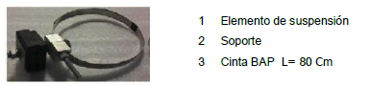

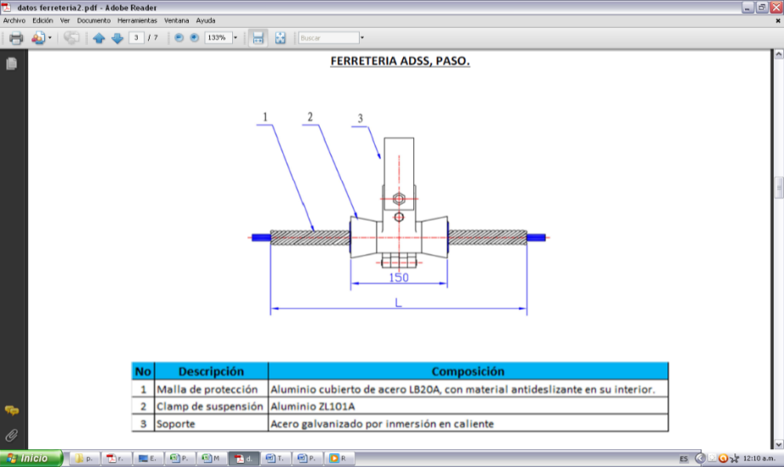**b)**

|  |  |
| --- | --- |
| 1 | Malla de Retención |
| 2 | Elemento de suspensión |
| 3 | Soporte |

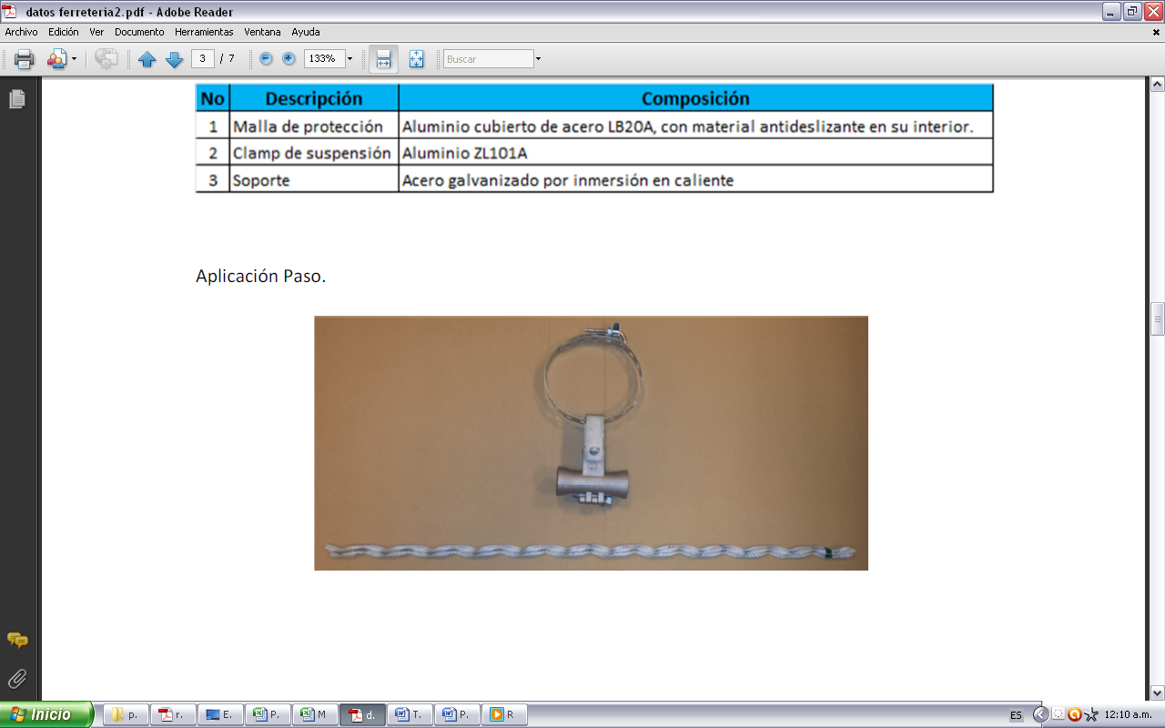

* 1. ANTIVIBRADOR

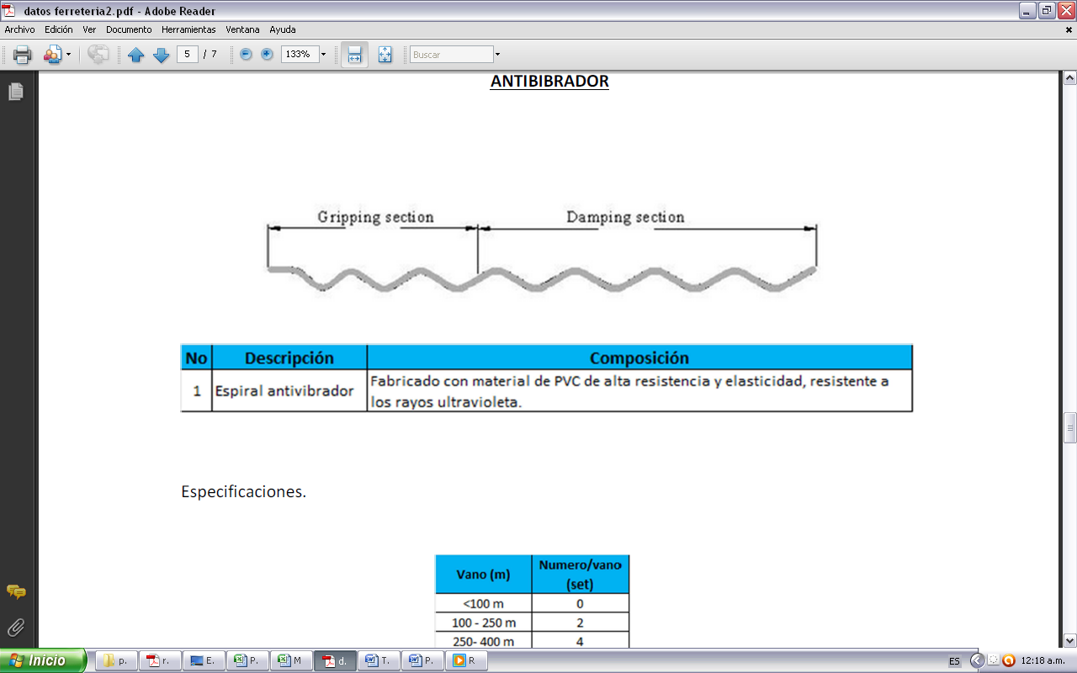

* 1. CRUCETA DE ALMACENAMIENTO

[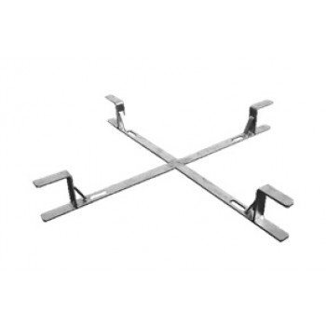](http://www.crttele.com/media/catalog/product/cache/1/image/9df78eab33525d08d6e5fb8d27136e95/c/r/cruceta_cable_adss_para_pag_web_.jp)L = 50 Cm

* 1. 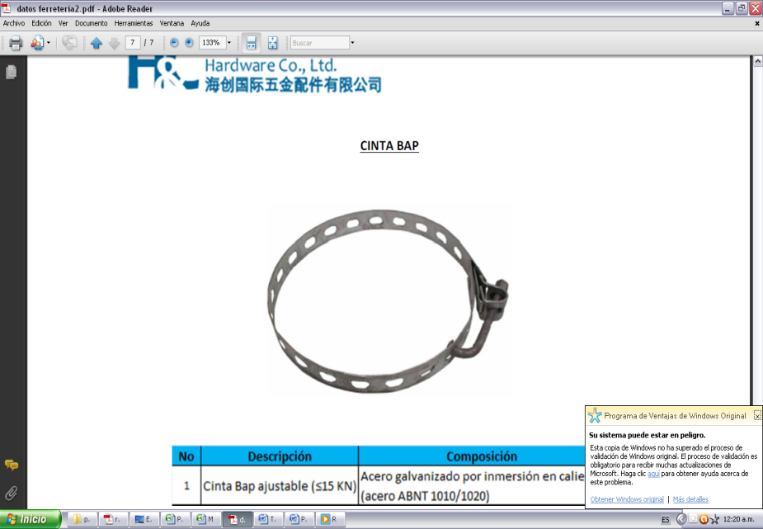CINTA BAP 2

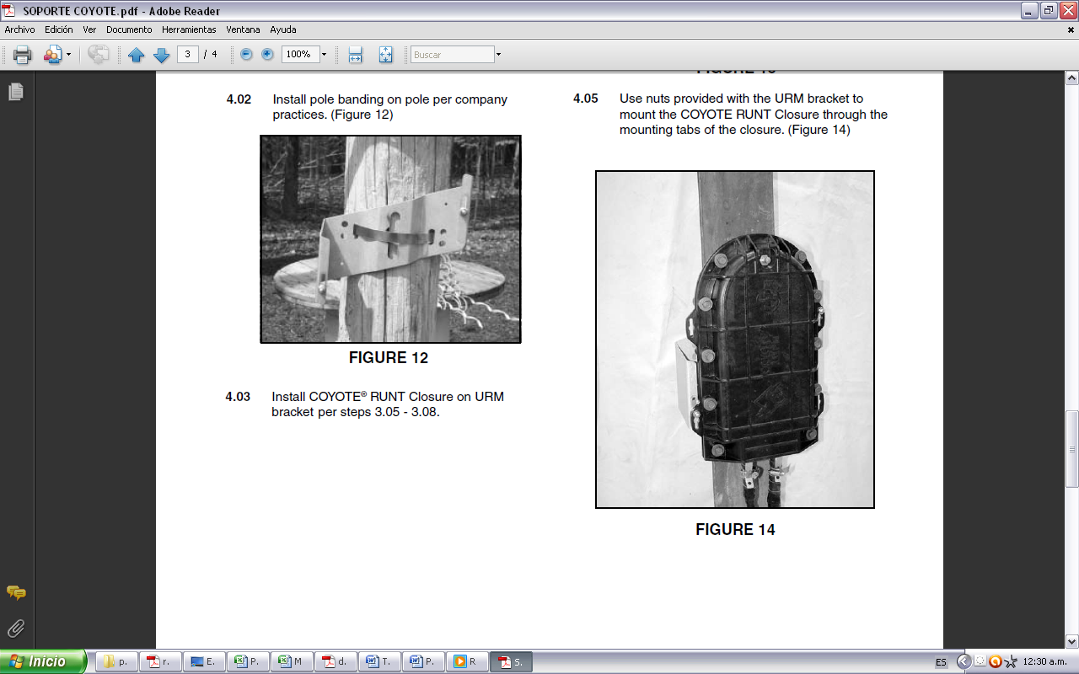

* 1. CAJA DE EMPALME

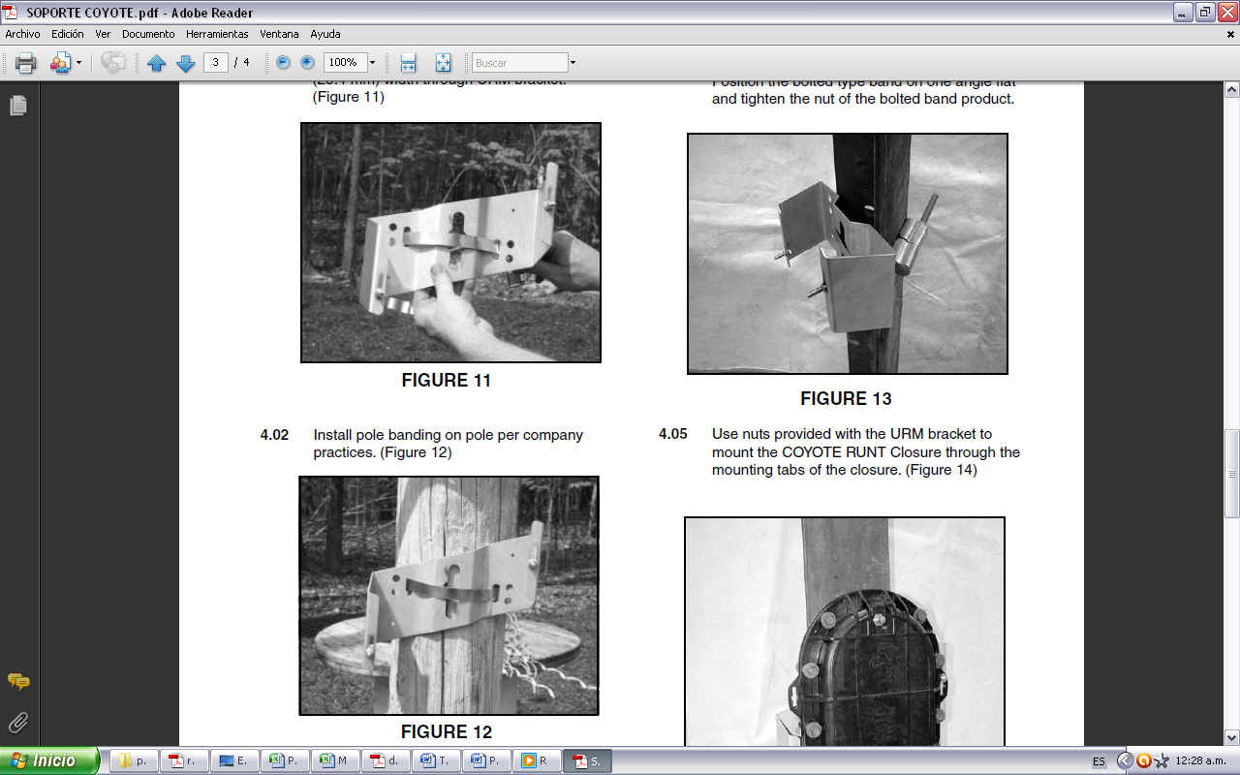

Figura 1.6.1 Figura 1.6.2

|  |  |
| --- | --- |
| **Anexo N° 5** | **Obras Civiles** |

PLANO DE UBICACIÓN

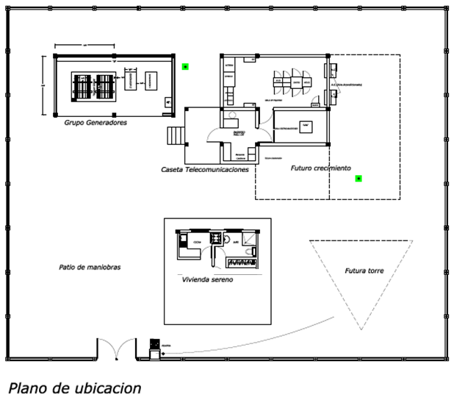

PLANTA TIPO 1

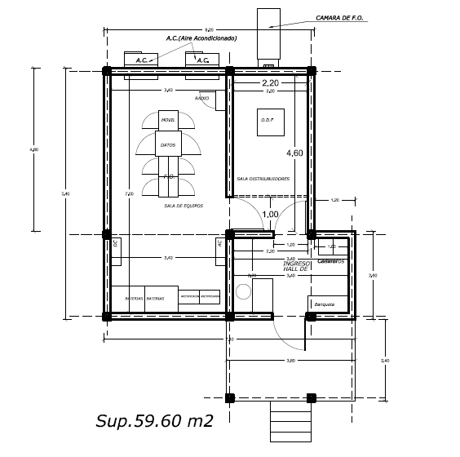

ELEVACIONES PLANTA TIPO 1

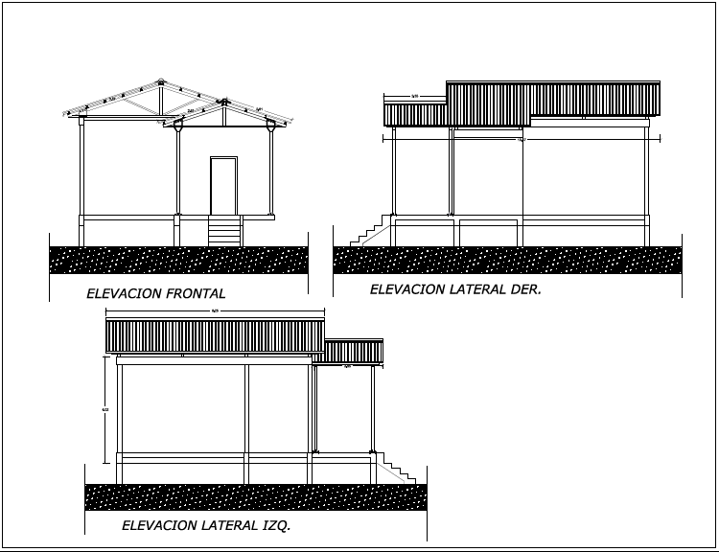

CORTE PLANTA TIPO 1

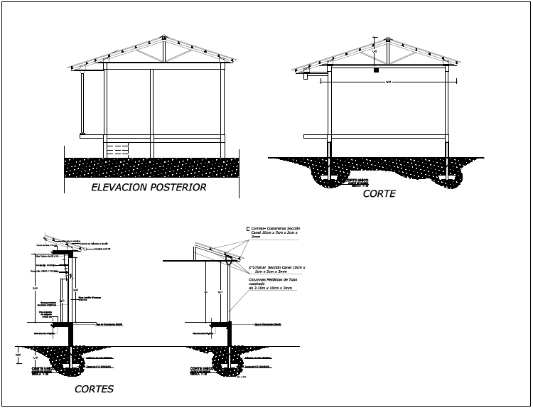

CORTE DETALLE PLANTA TIPO 1

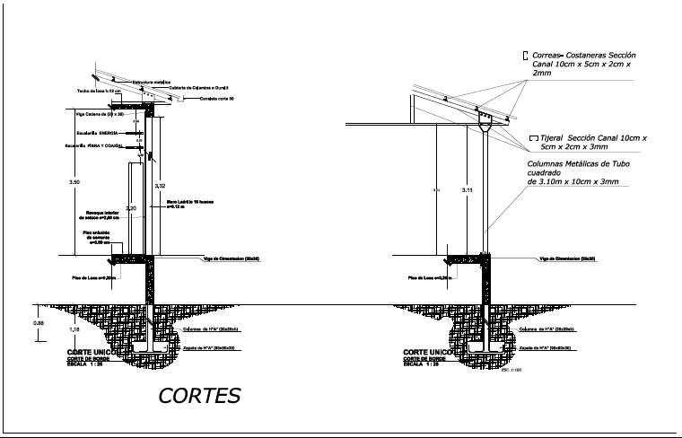

CÁMARAS Y DUCTOS

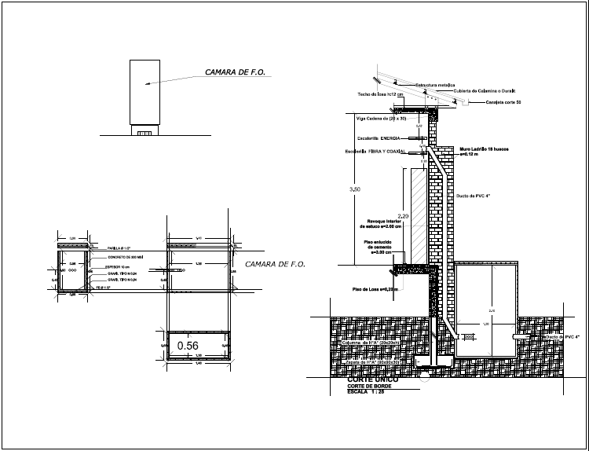

PLANO DE ESCALERILLAS

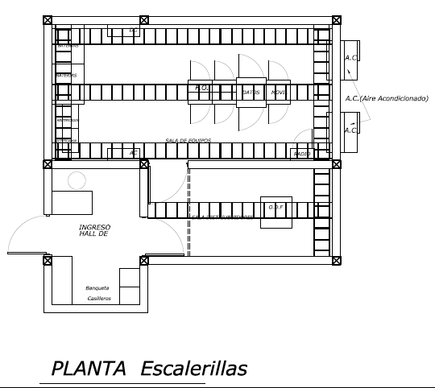

DETALLE DE ATERRAMIENTO

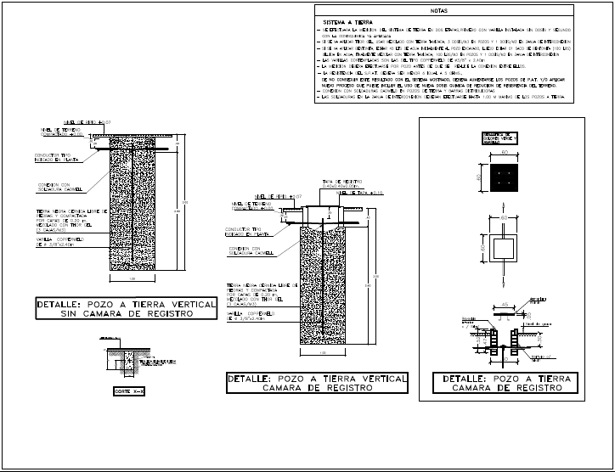

PLANO DE ATERRAMIENTOS

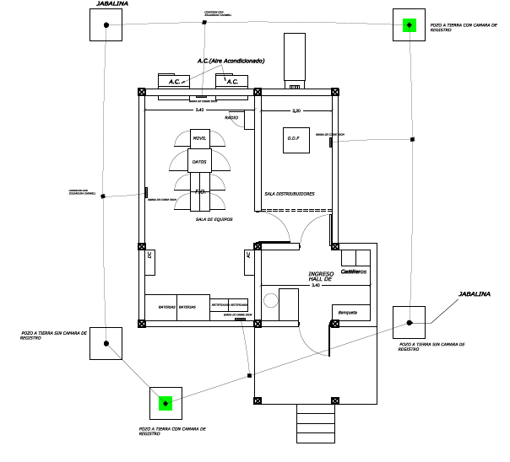

CASETA RESPALDO ENERGÍA ELÉCTRICA

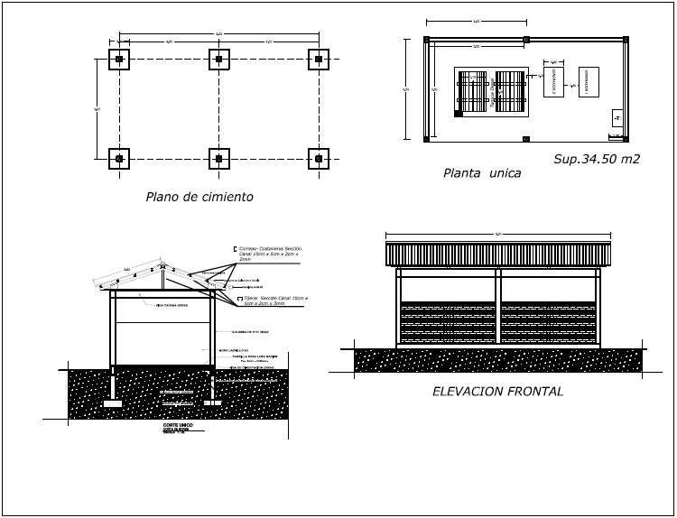

CASETA DE SERENAJE

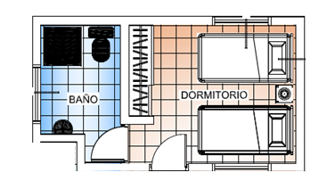

MURO DE CERCO

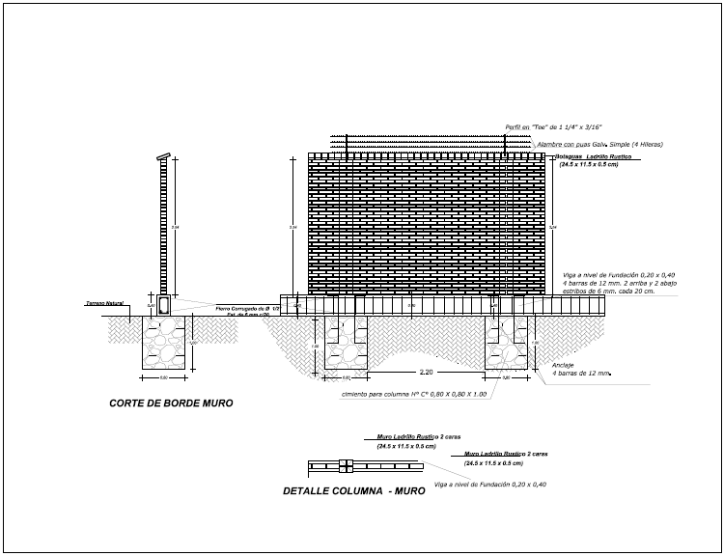

|  |  |
| --- | --- |
| **Anexo N° 6** | **Consultas Escritas** |

|  |  |  |  |  |
| --- | --- | --- | --- | --- |
| **EMPRESA** | | | | |
| **N°** | **Punto, Subtítulo, Acápite y Número de Página de donde se extrae la consulta** | **Consulta** | **RESPUESTA ENTEL S.A.** | **MODIFICACIÓN EN EL TBC** |
| 1 |  |  |  |  |
| 2 |  |  |  |  |
| 3 |  |  |  |  |

|  |  |
| --- | --- |
| **Anexo N° 7** | **Propuesta Económica** |

A objeto de facilitar la presentación y evaluación de la oferta, se solicita completar el siguiente formato a presentarse únicamente en el Sobre “C” – Propuesta Económica.

|  |  |  |  |  |
| --- | --- | --- | --- | --- |
| **FIBRA ÓPTICA SOBERANA AL PACÍFICO TRAMOS TERRESTRES** | | | **MONTO TOTAL OFERTADO (USD)** | |
| **ANEXO** | **DESCRIPCION** | **DESGLOSE** | **TOTAL NUMERAL** | **TOTAL LITERAL** |
| ANEXO A | Planta Externa de Fibra Óptica / Obras Civiles | PROVISIÓN DE CABLE DE FIBRA ÓPTICA |  |  |
| PROVISIÓN DE FERRETERÍA ADSS |  |  |
| PROVISIÓN DE POSTES HORMIGÓN/PRFV |  |  |
| SERVICIOS DE INSTALACIÓN/INGENIERÍA Y MATERIALES DE INSTALACIÓN |  |  |
| ADQUISICIONES DE TERRENOS |  |  |
| OBRAS CIVILES E INFRAESTRUCTURA |  |  |
| TRÁMITES, PERMISOS Y LICENCIAS |  |  |
| OPERACIÓN Y MANTENIMIENTO ( Por dos años de garantía) |  |  |
| TOTAL TRAMO TERRESTRE | | |  |  |

|  |  |  |  |
| --- | --- | --- | --- |
| **FIBRA ÓPTICA SOBERANA AL PACÍFICO** | | **MONTO TOTAL OFERTADO (USD)** | |
| **DESCRIPCION** | **DESGLOSE** | **TOTAL NUMERAL** | **TOTAL LITERAL** |
| OPERACIÓN Y MANTENIMIENTO | OPERACIÓN Y MANTENIMIENTO (Por dos años a partir de la culminación del periodo de garantía), ENTEL S.A. se reserva el derecho de la adjudicación o no de este ítem en el presente proceso. |  |  |
| TOTAL | |  |  |

1. El periodo de validez de la propuesta no puede ser menor a noventa (90) días calendario, a partir de la fecha de presentación de la propuesta.
2. Se entiende como caso fortuito o de fuerza mayor cualquier evento de la naturaleza como ser: catástrofes, epidemias, inundaciones o hechos provocados por los hombres, tales como: ataques por enemigo público, huelgas (excepto las de su propio personal), actos del Gobierno como entidad soberana o persona privada.